# Analisi dei Casi Limite per la Qualità delle Immagini

## Obiettivo

Confronto di diversi casi limite per valutare la qualità delle immagini in base alle metriche Laplacian Variance, PSNR e SSIM.

## Analisi di Immagini - defocused_blurred

### Laplacian Variance

#### Peggiori

Immagine Degradata: 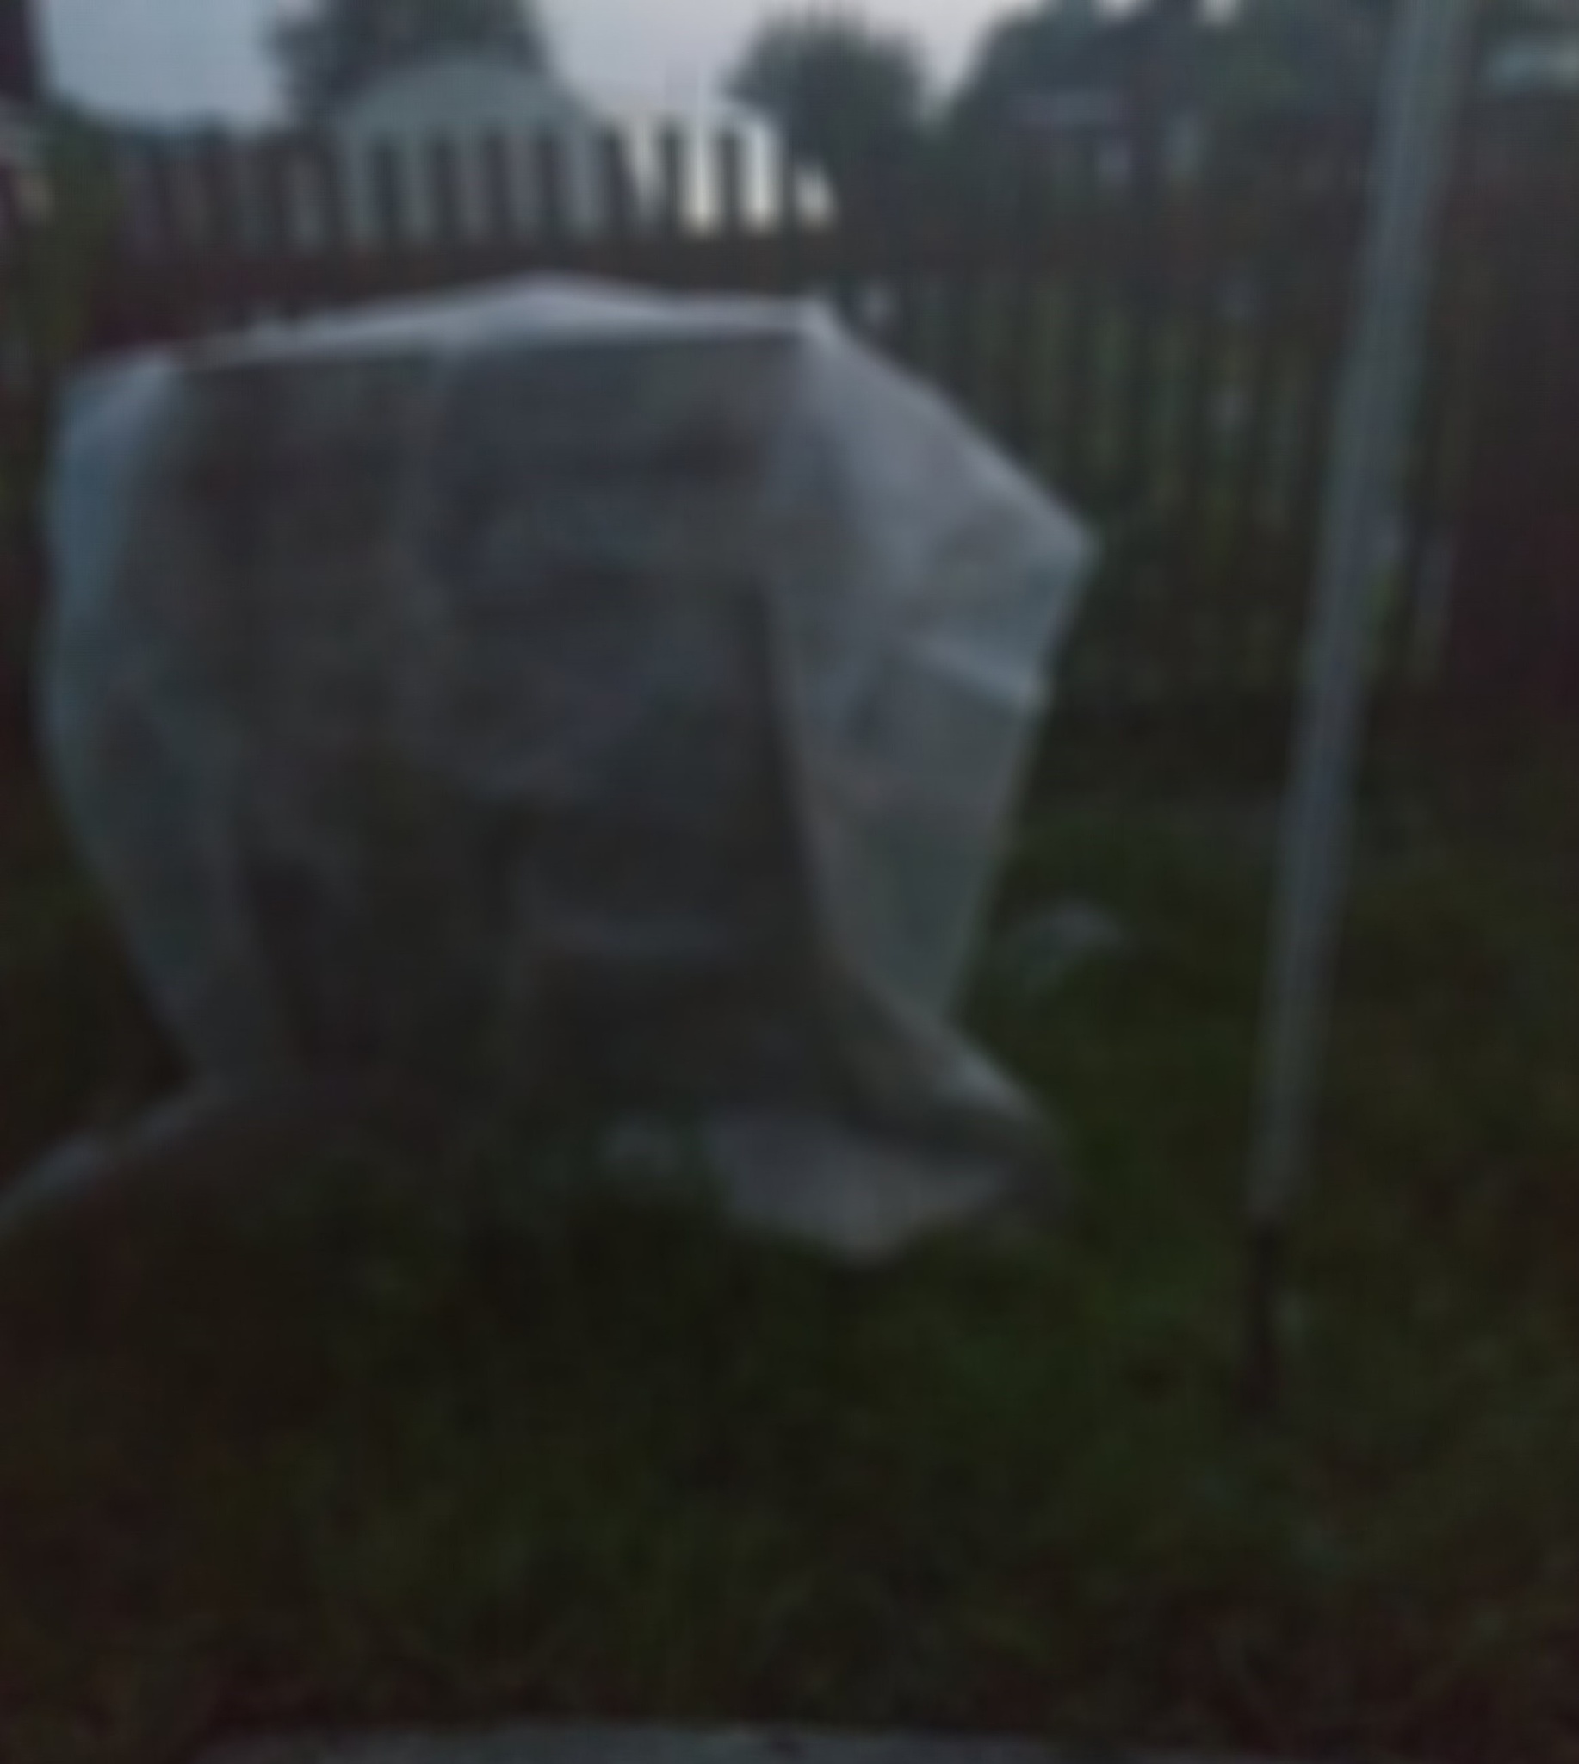

Immagine Originale: 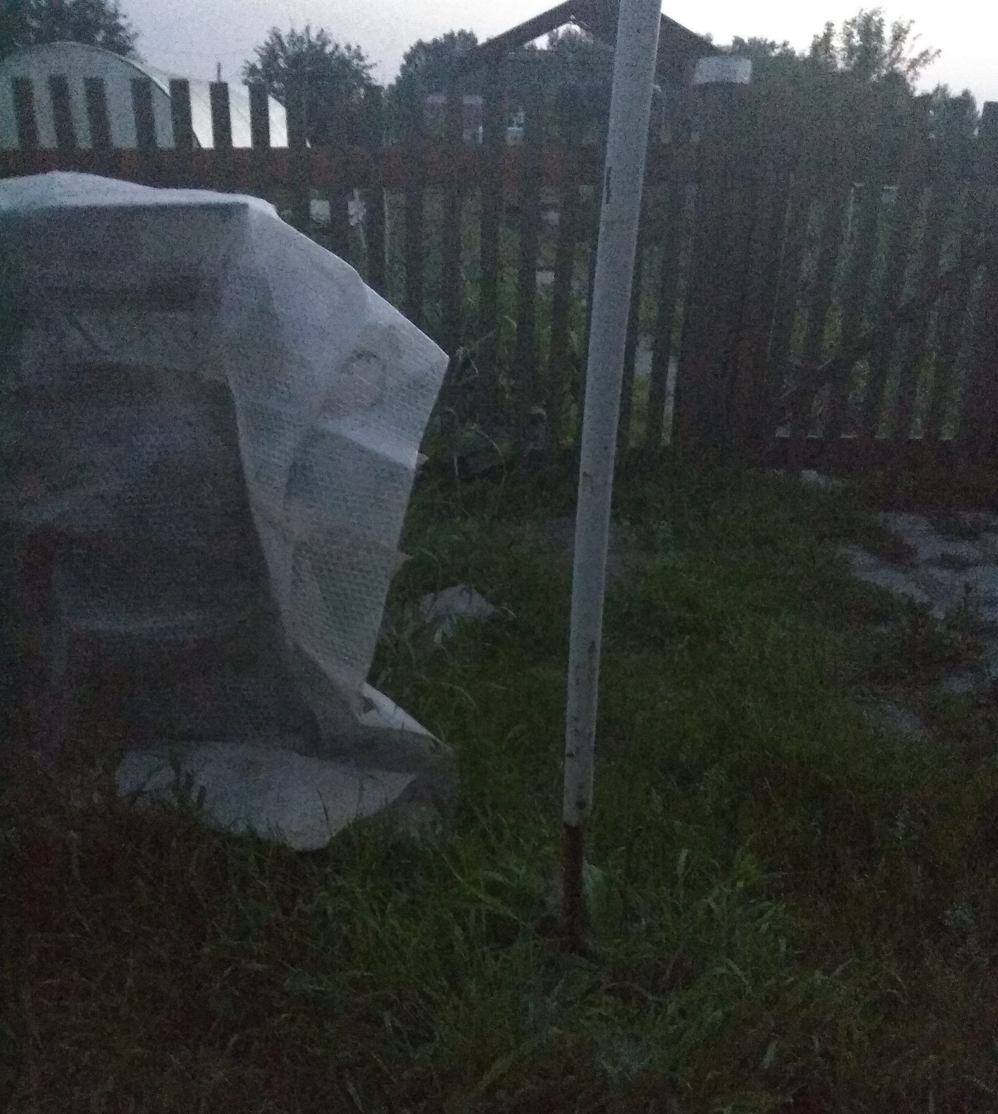

Laplacian Variance: 1.91851152168492

Immagine Degradata: 

Immagine Originale: 

Laplacian Variance: 2.5059358747860947

Immagine Degradata: 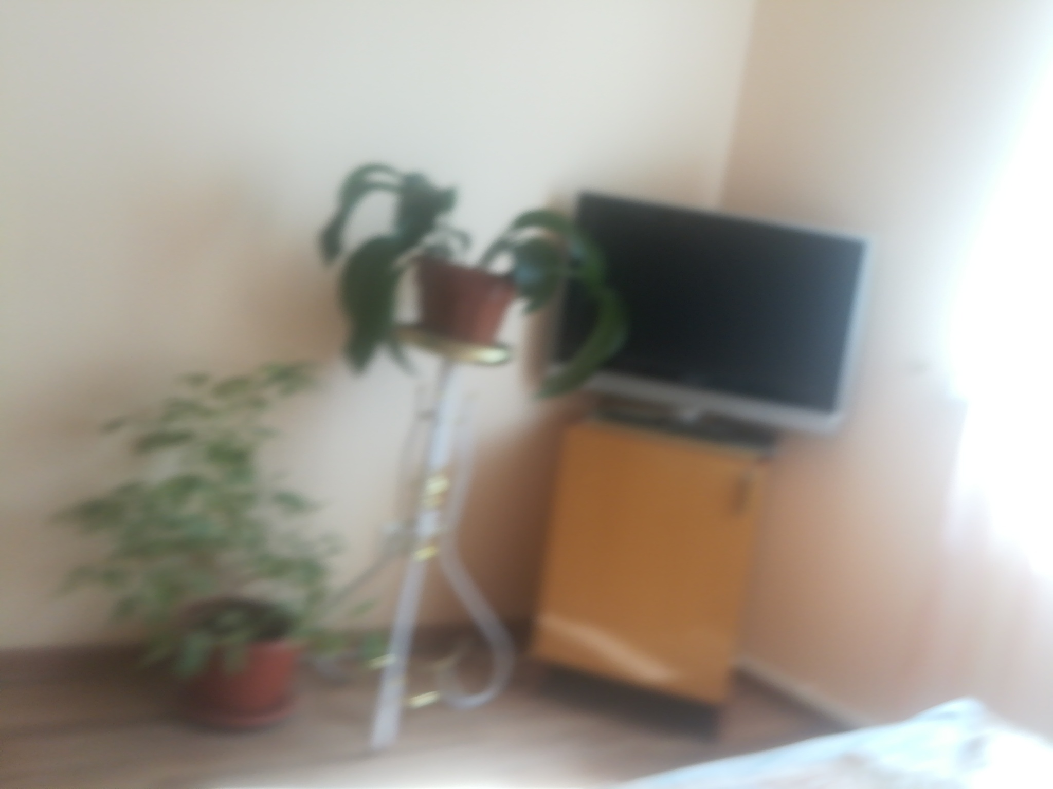

Immagine Originale: 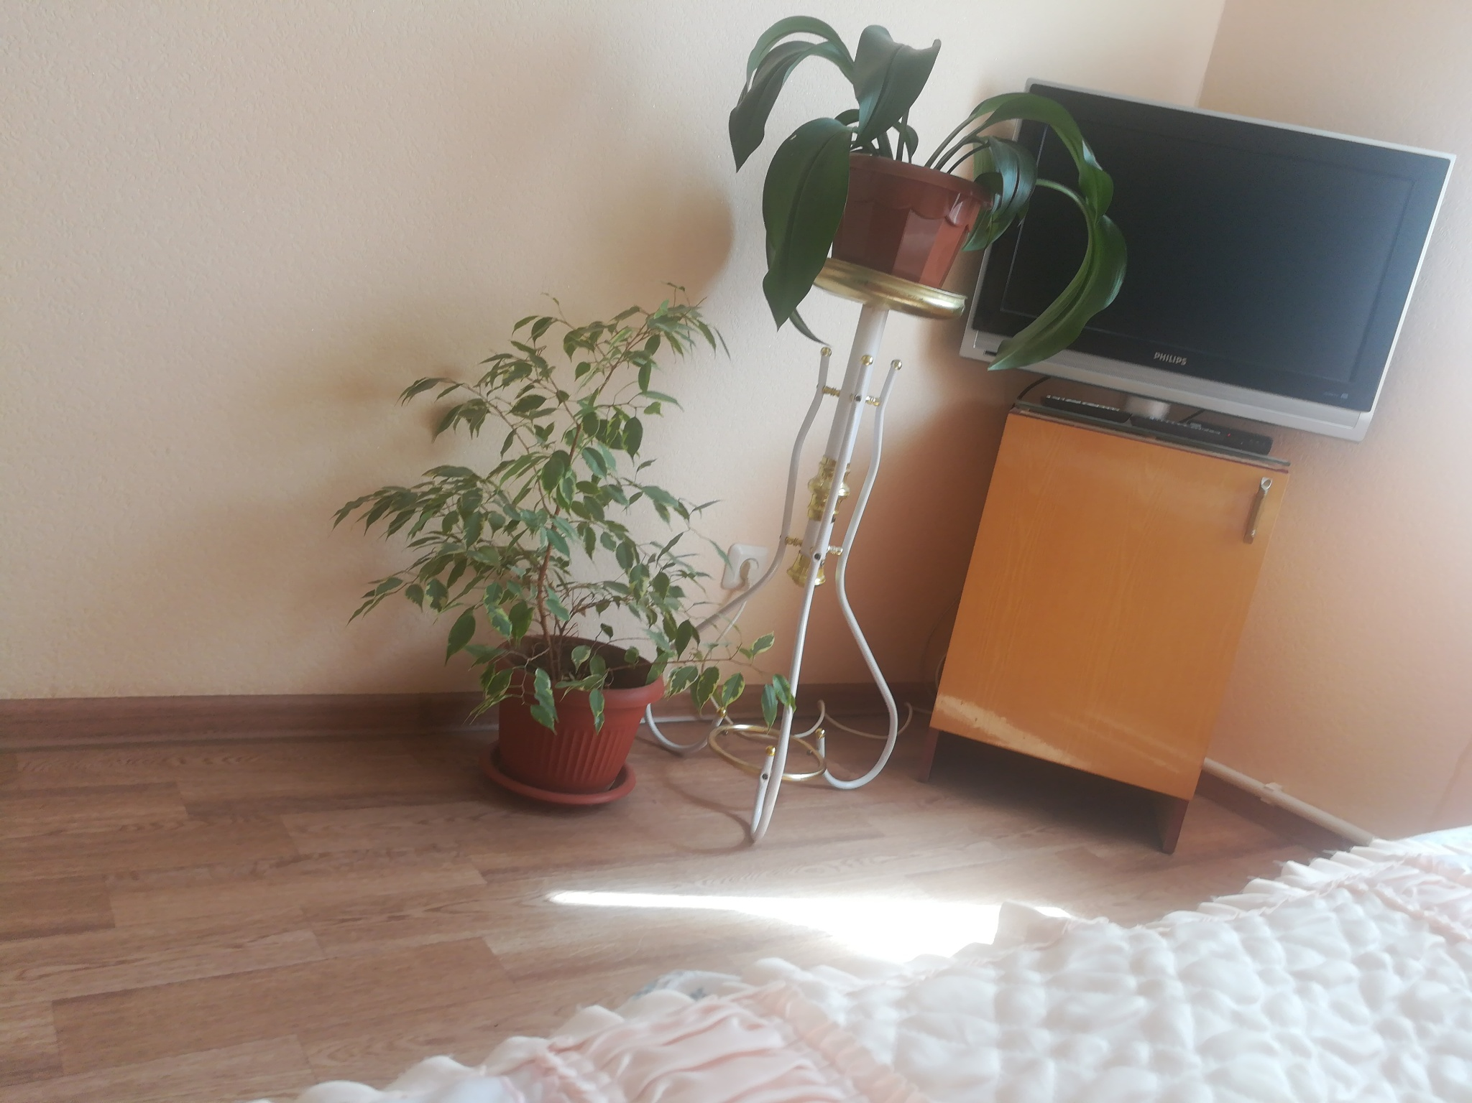

Laplacian Variance: 2.672375700009276

Immagine Degradata: 

Immagine Originale: 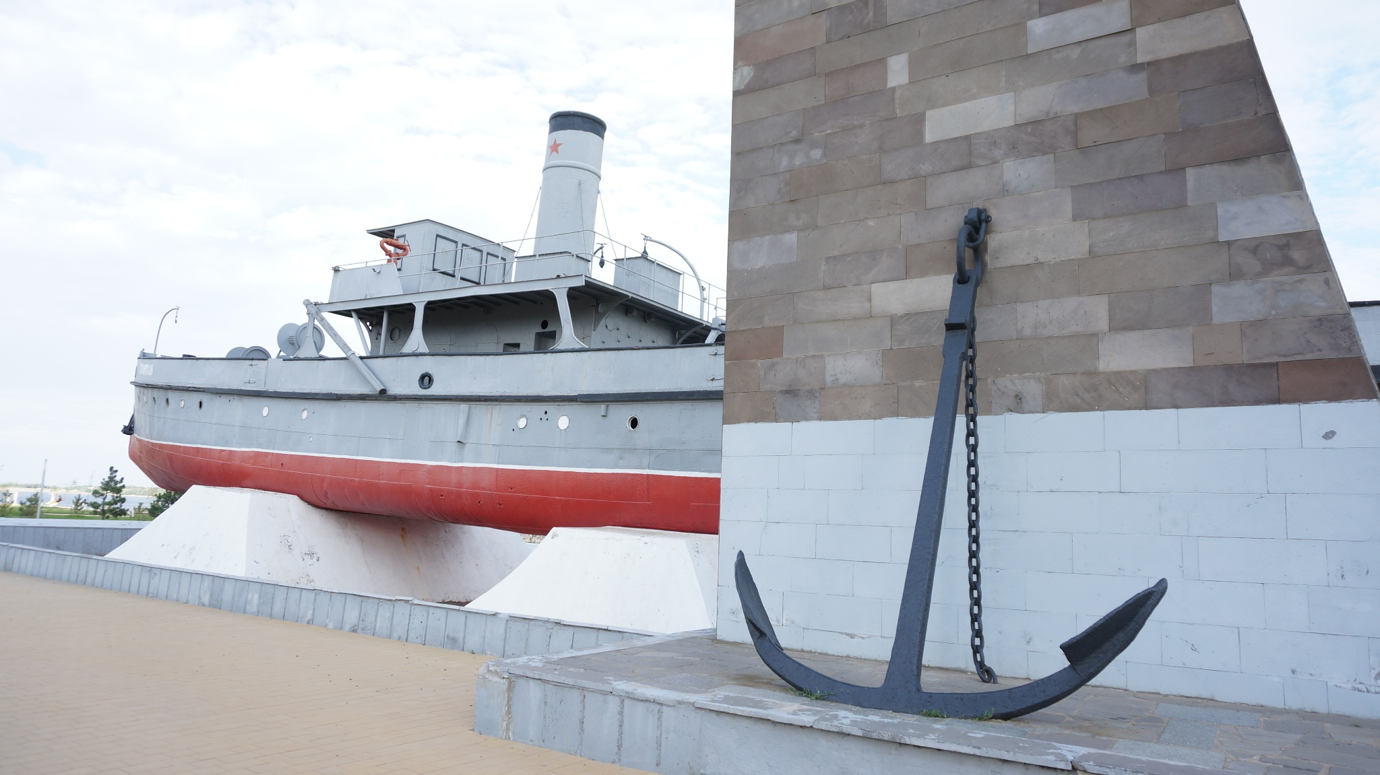

Laplacian Variance: 2.879603248542989

#### Migliori

Immagine Degradata: 

Immagine Originale: 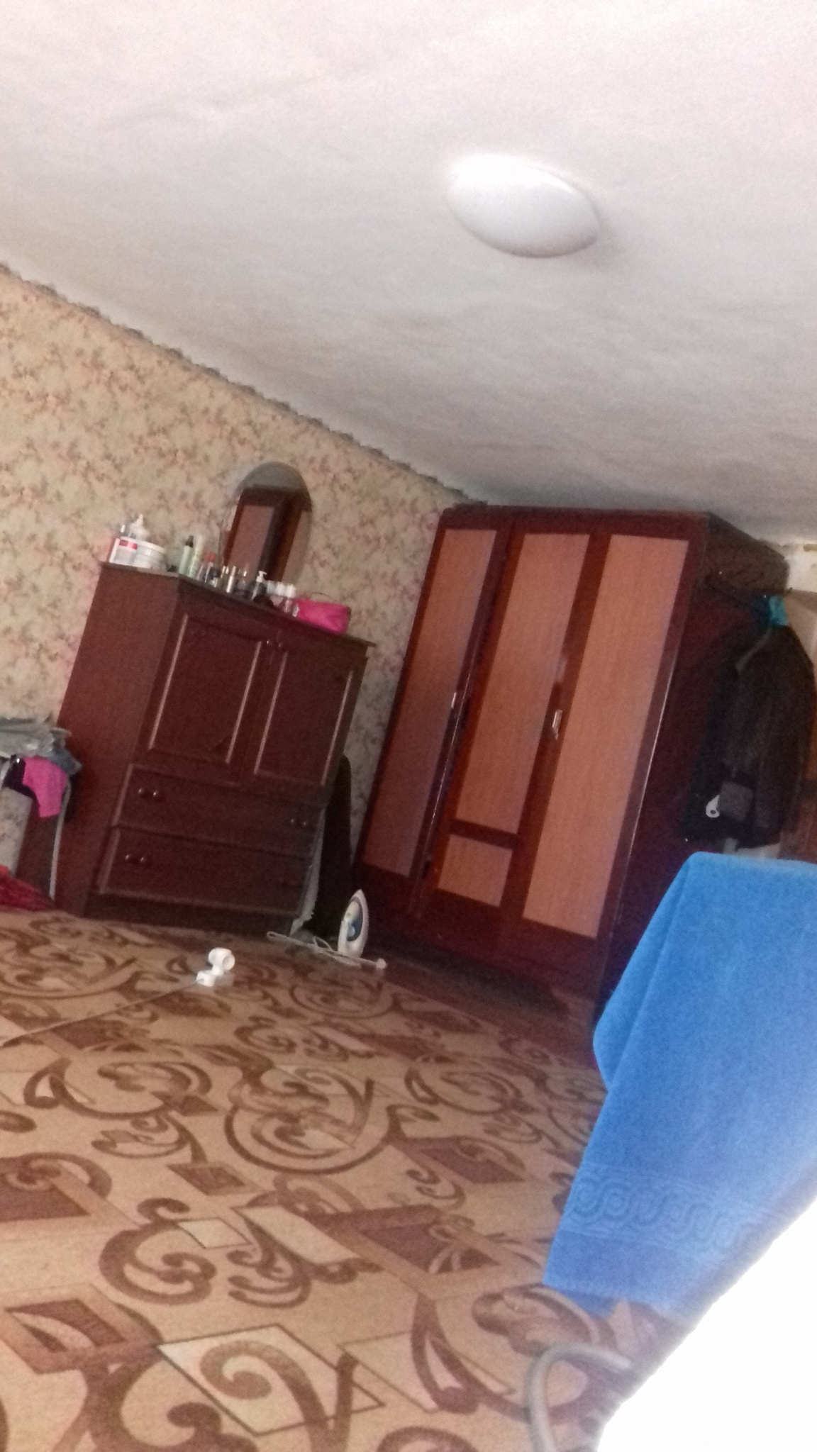

Laplacian Variance: 5472.5844231073015

Immagine Degradata: 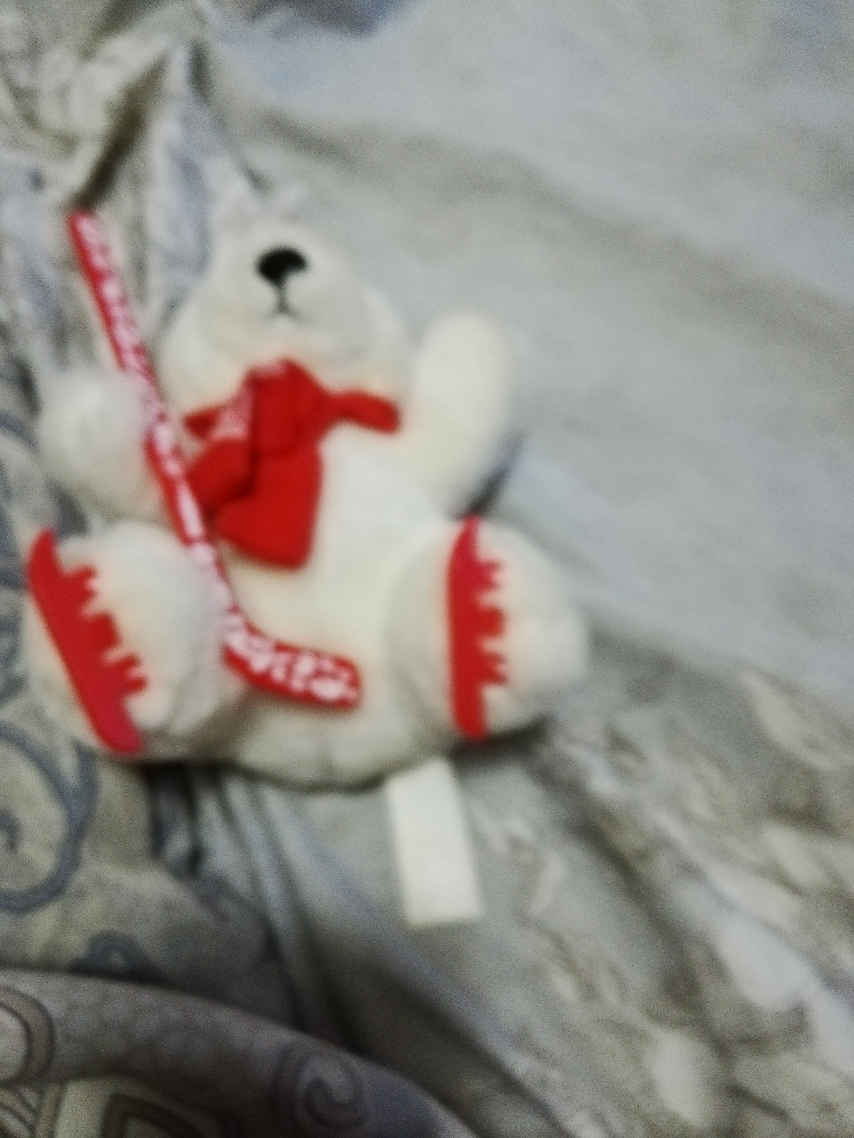

Immagine Originale: 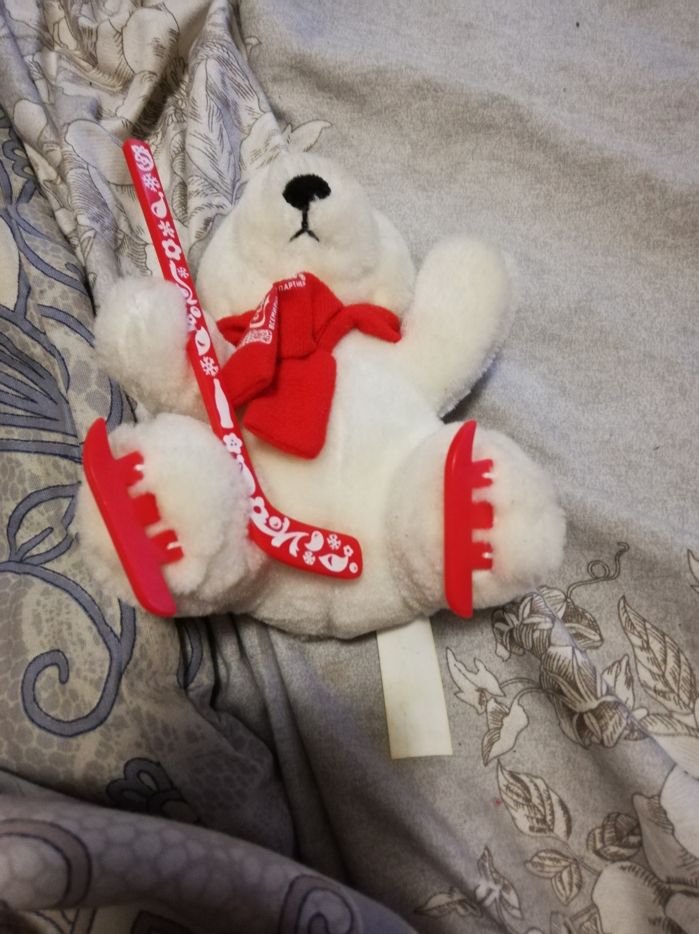

Laplacian Variance: 695.0724028242167

Immagine Degradata: 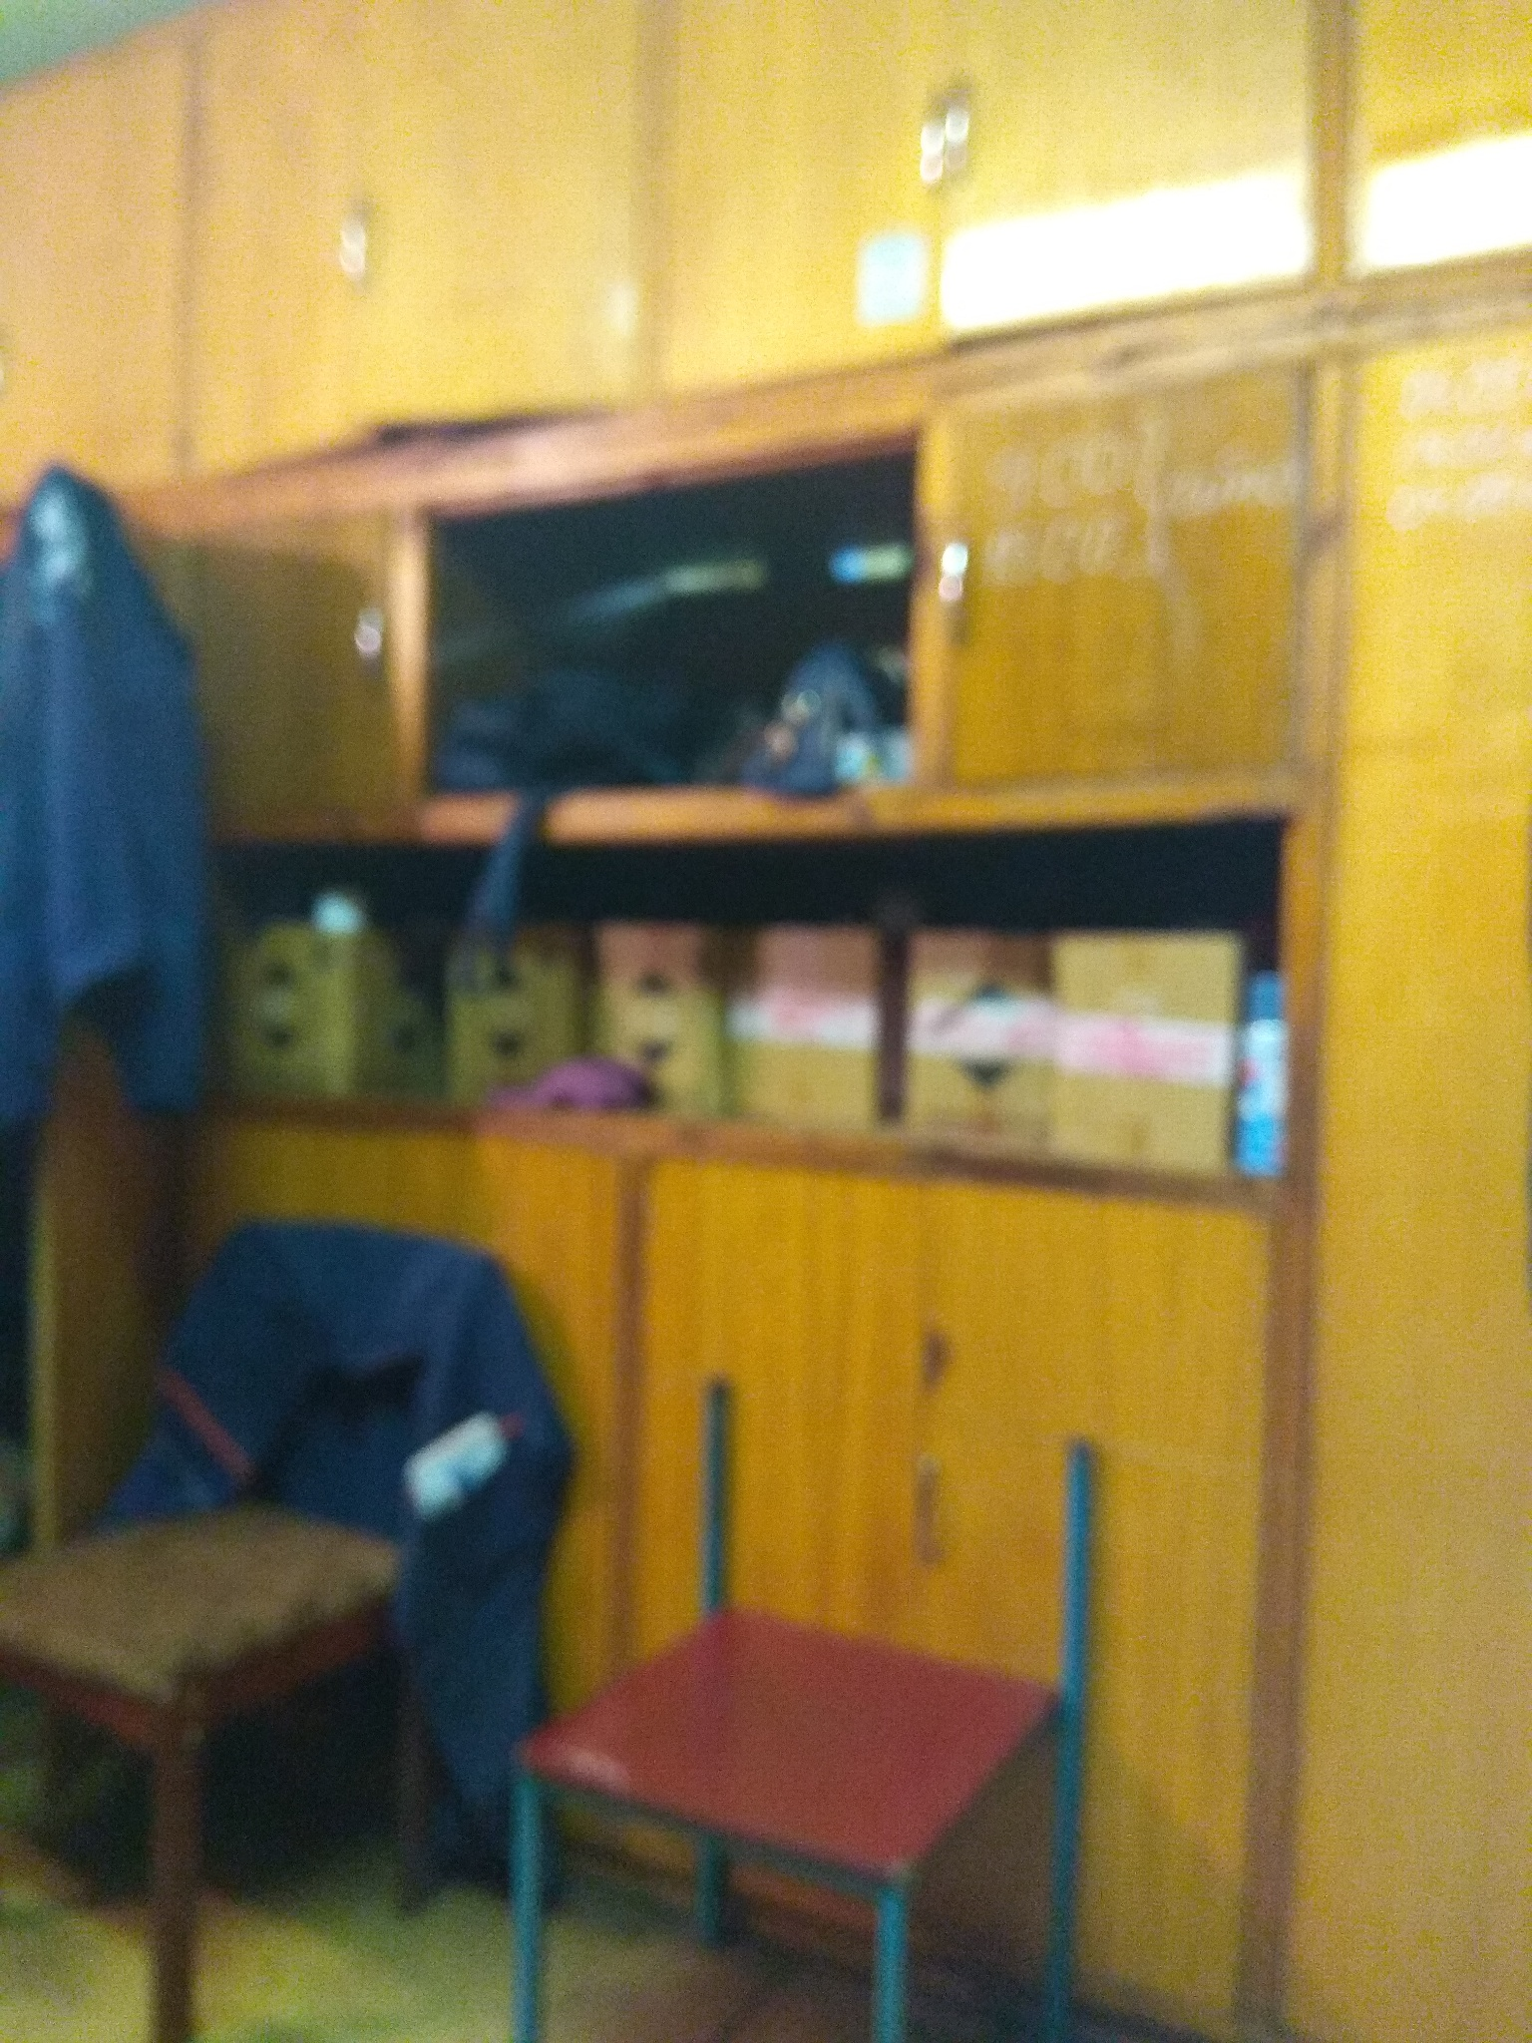

Immagine Originale: 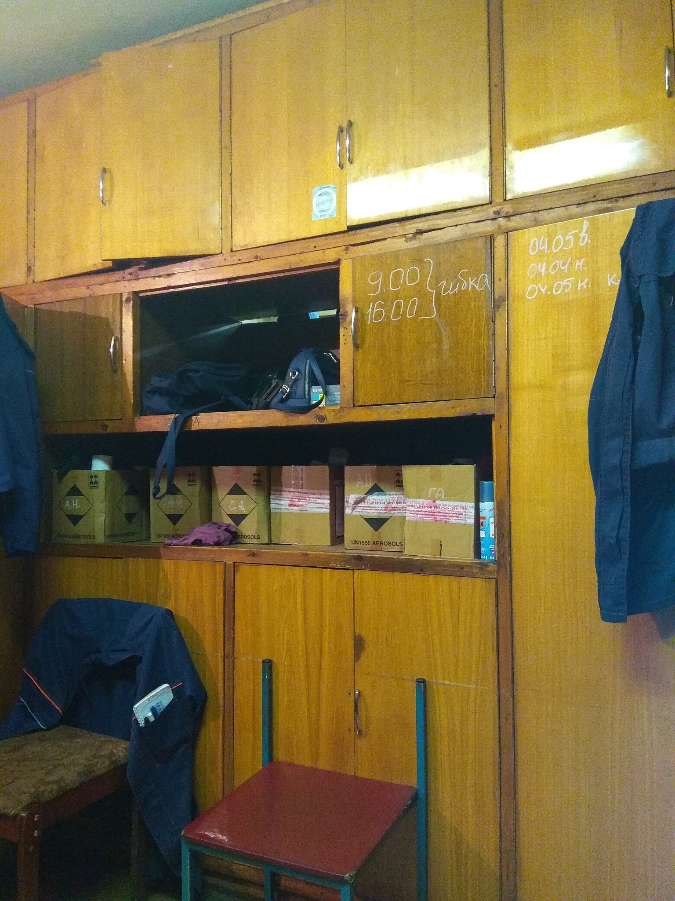

Laplacian Variance: 483.06201973372526

Immagine Degradata: 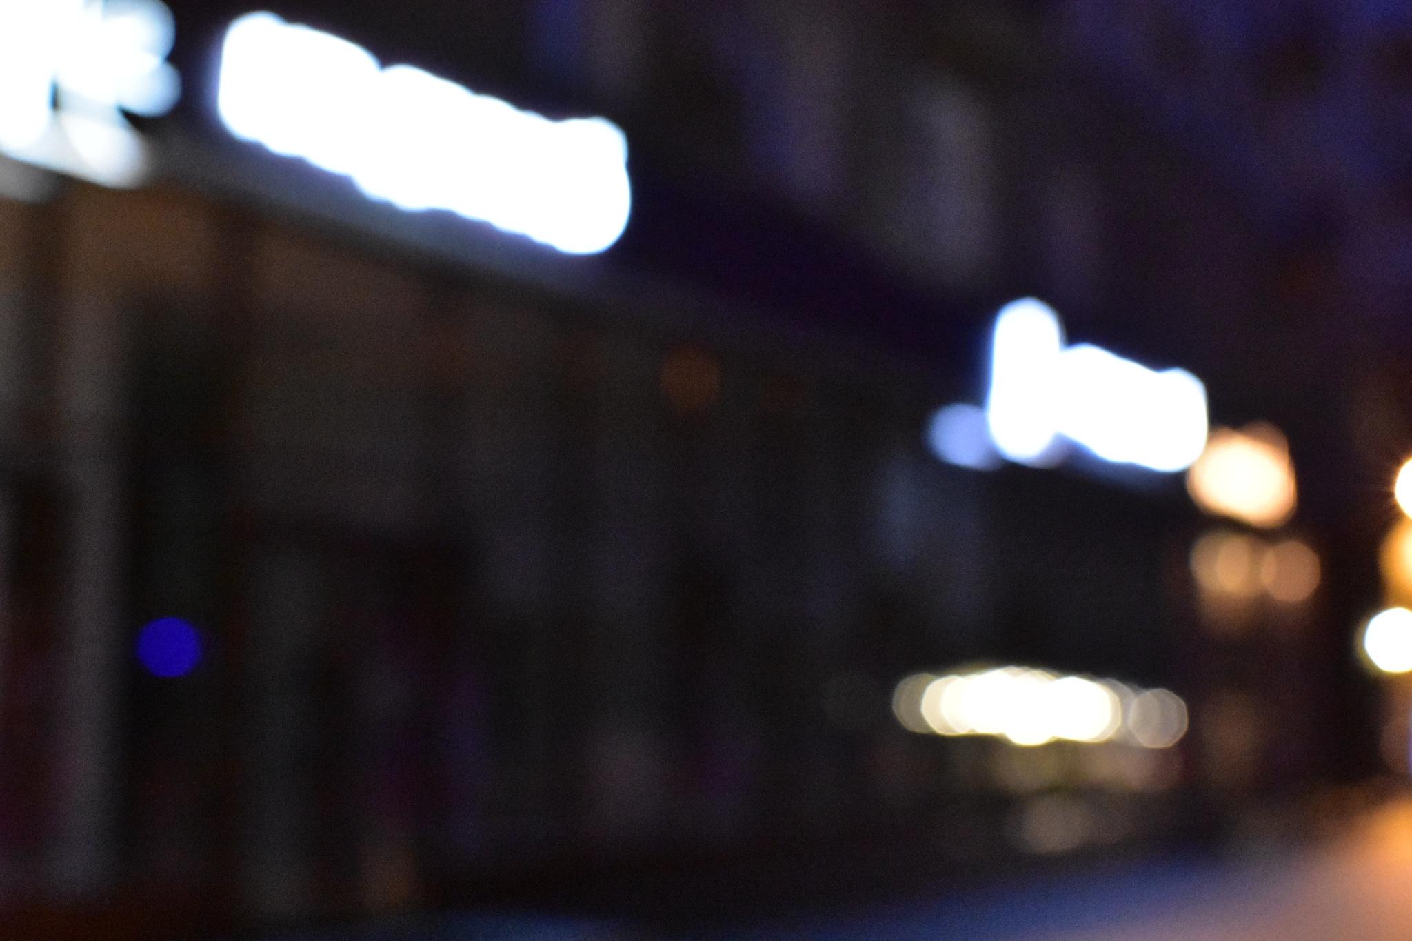

Immagine Originale: 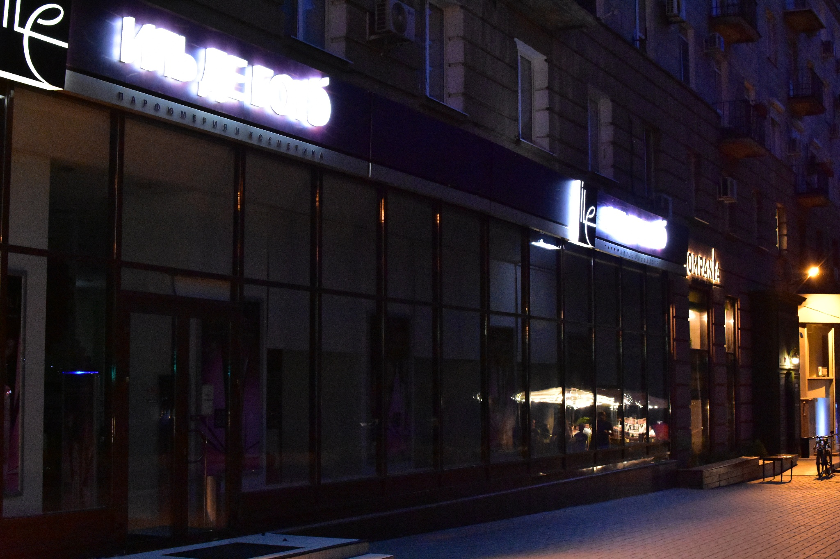

Laplacian Variance: 329.3368774766617

### PSNR

#### Peggiori

Immagine Degradata: 

Immagine Originale: 

PSNR: 23.49512888075818

Immagine Degradata: 

Immagine Originale: 

PSNR: 33.49270232913105

Immagine Degradata: 

Immagine Originale: 

PSNR: 34.979496659949135

Immagine Degradata: 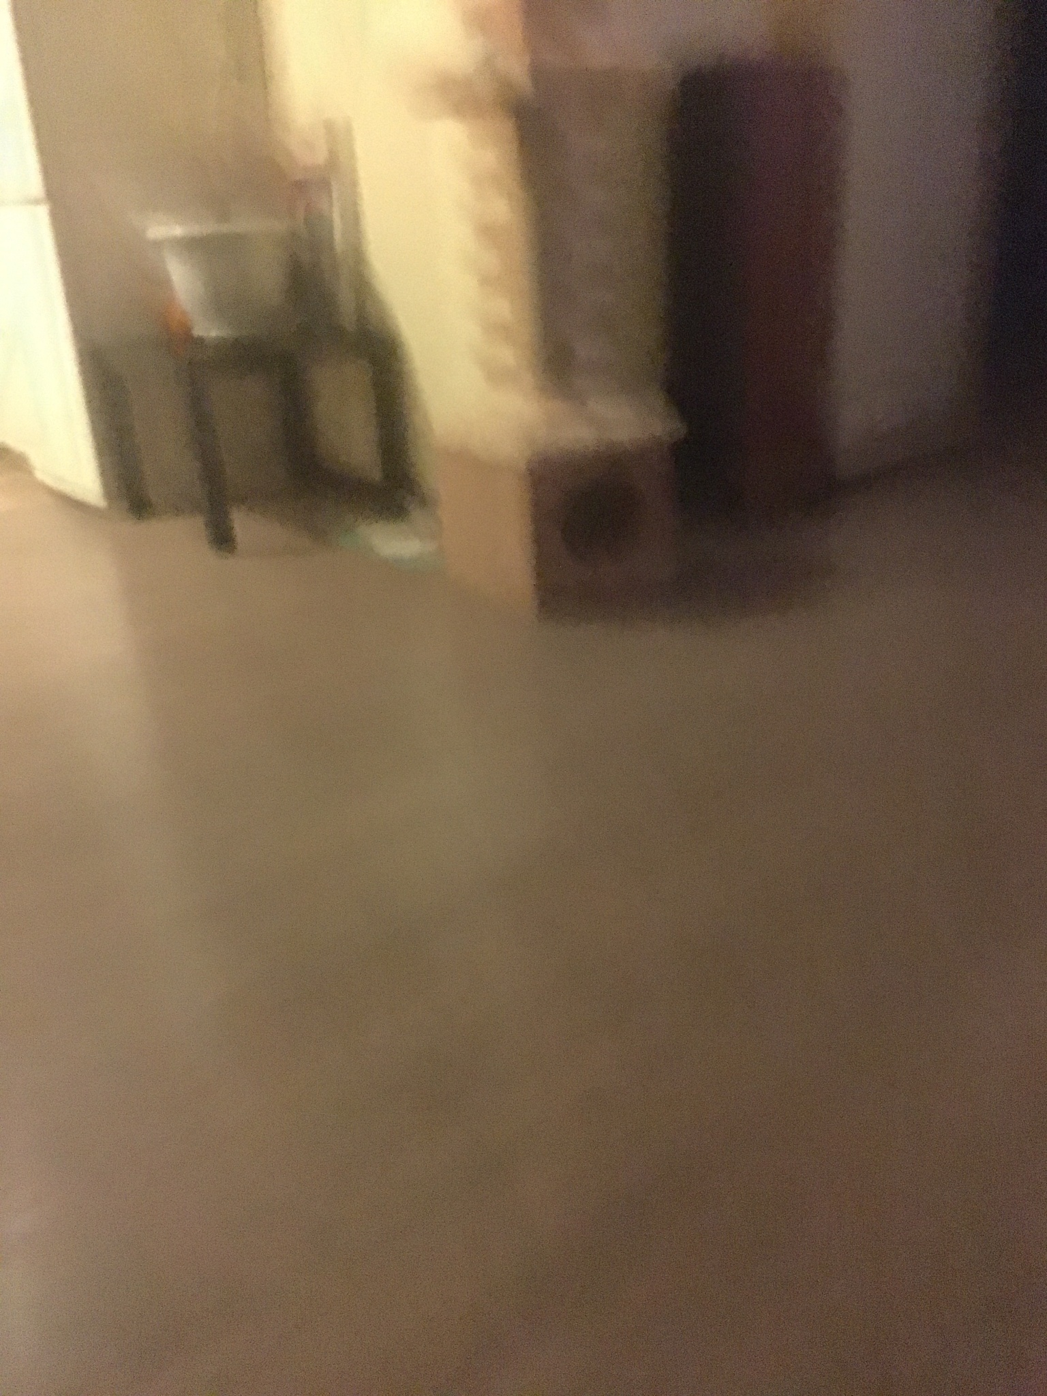

Immagine Originale: 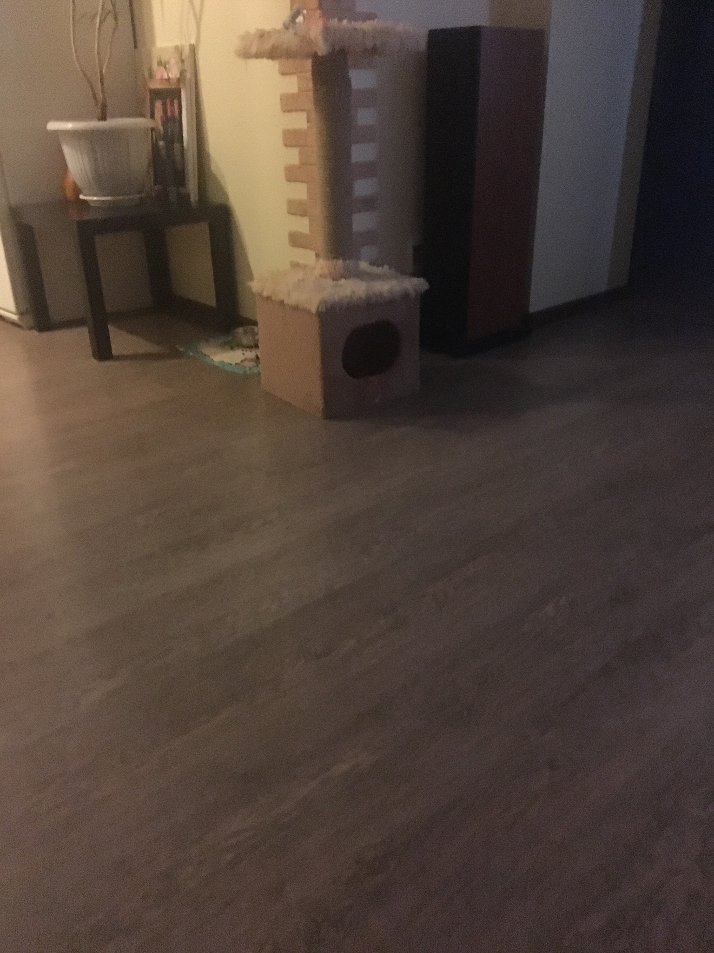

PSNR: 35.72963500049414

#### Migliori

Immagine Degradata: 

Immagine Originale: 

PSNR: 56.24257370651003

Immagine Degradata: 

Immagine Originale: 

PSNR: 55.153601967176186

Immagine Degradata: 

Immagine Originale: 

PSNR: 55.050961451057205

Immagine Degradata: 

Immagine Originale: 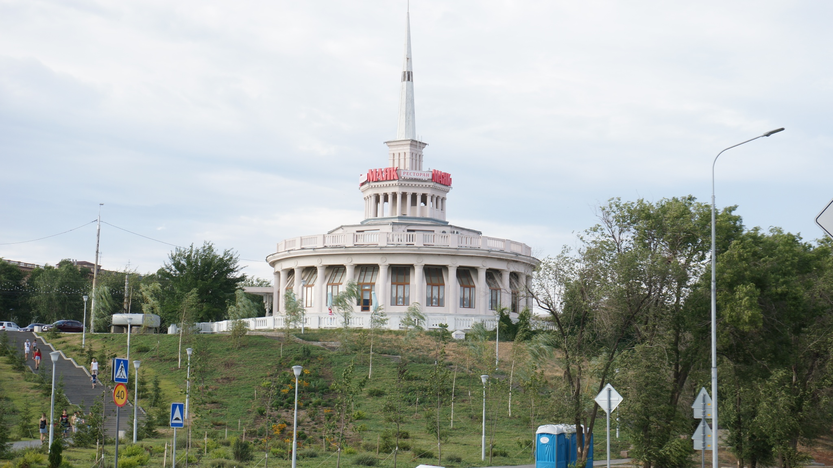

PSNR: 54.51061878660234

### SSIM

#### Peggiori

Immagine Degradata: 

Immagine Originale: 

SSIM: 0.4215917620679598

Immagine Degradata: 

Immagine Originale: 

SSIM: 0.8032619363286067

Immagine Degradata: 

Immagine Originale: 

SSIM: 0.8115178943755544

Immagine Degradata: 

Immagine Originale: 

SSIM: 0.8184239719974126

#### Migliori

Immagine Degradata: 

Immagine Originale: 

SSIM: 0.9975843765285752

Immagine Degradata: 

Immagine Originale: 

SSIM: 0.9972774030765224

Immagine Degradata: 

Immagine Originale: 

SSIM: 0.9971288846653428

Immagine Degradata: 

Immagine Originale: 

SSIM: 0.9968616271444908

## Analisi di Immagini - motion_blurred

### Laplacian Variance

#### Peggiori

Immagine Degradata: 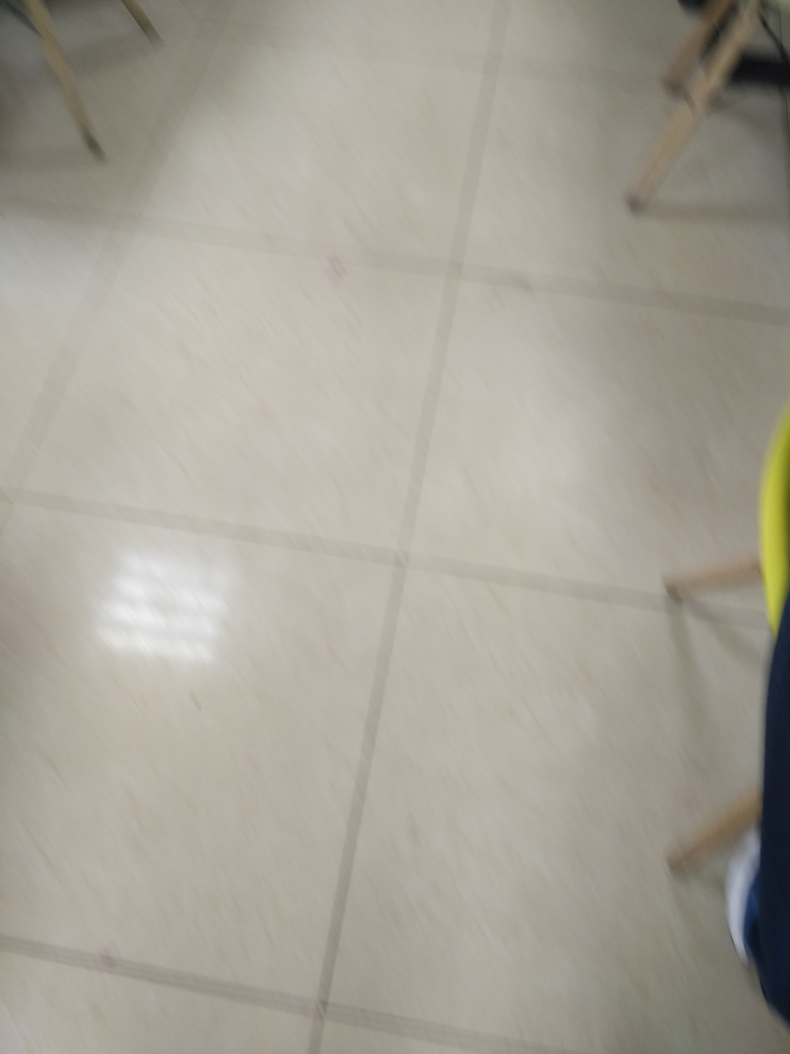

Immagine Originale: 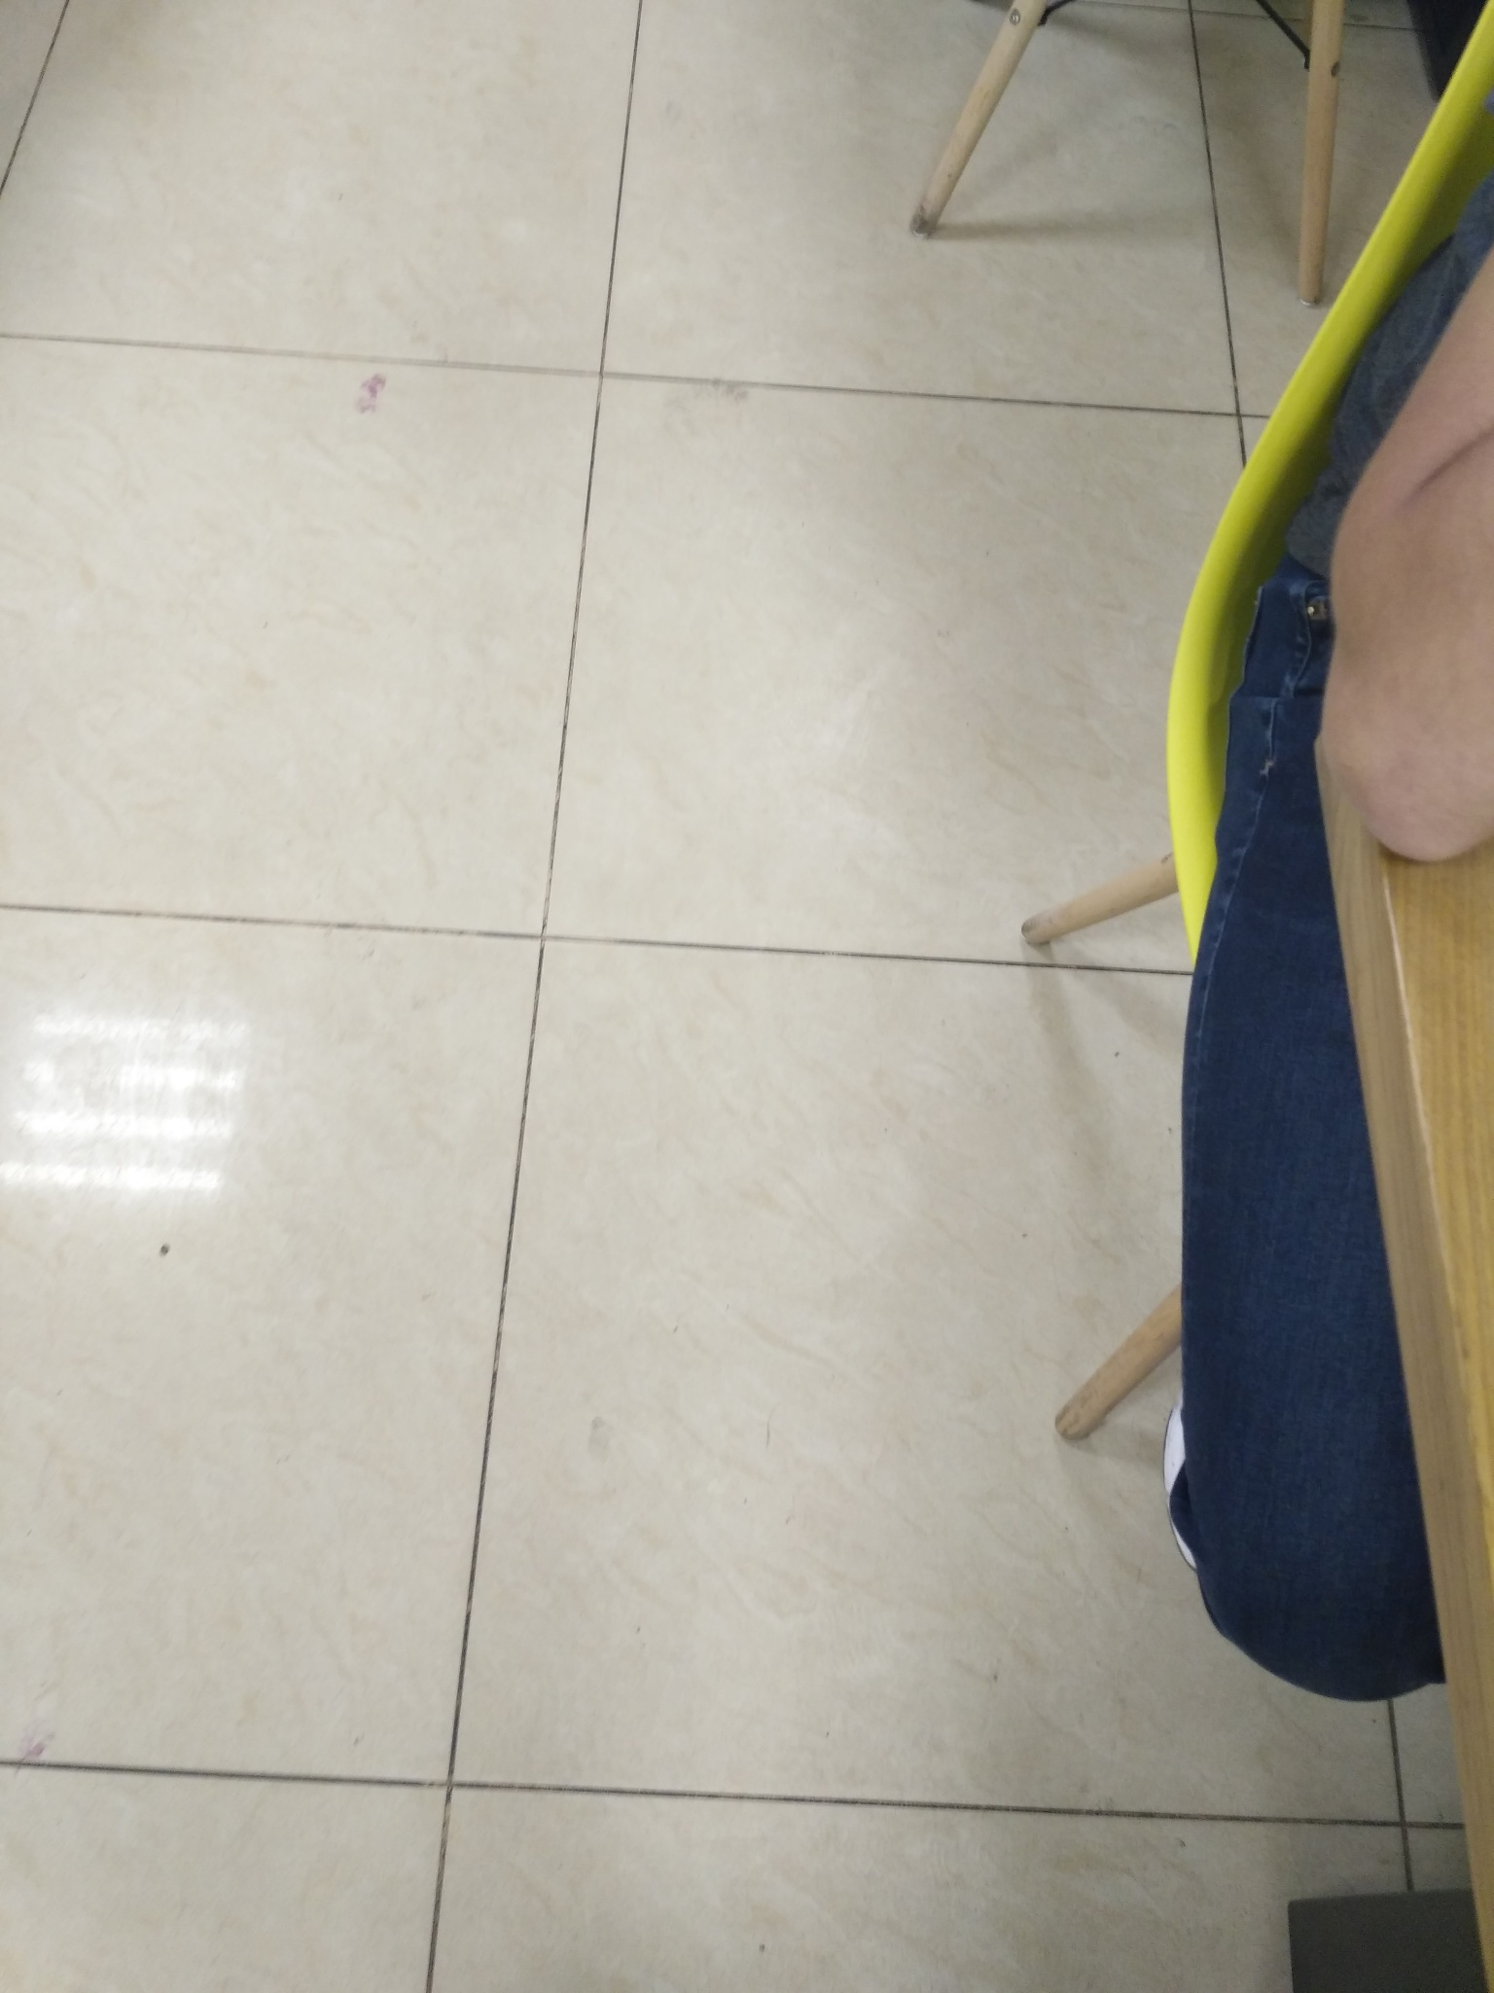

Laplacian Variance: 3.42534352523449

Immagine Degradata: 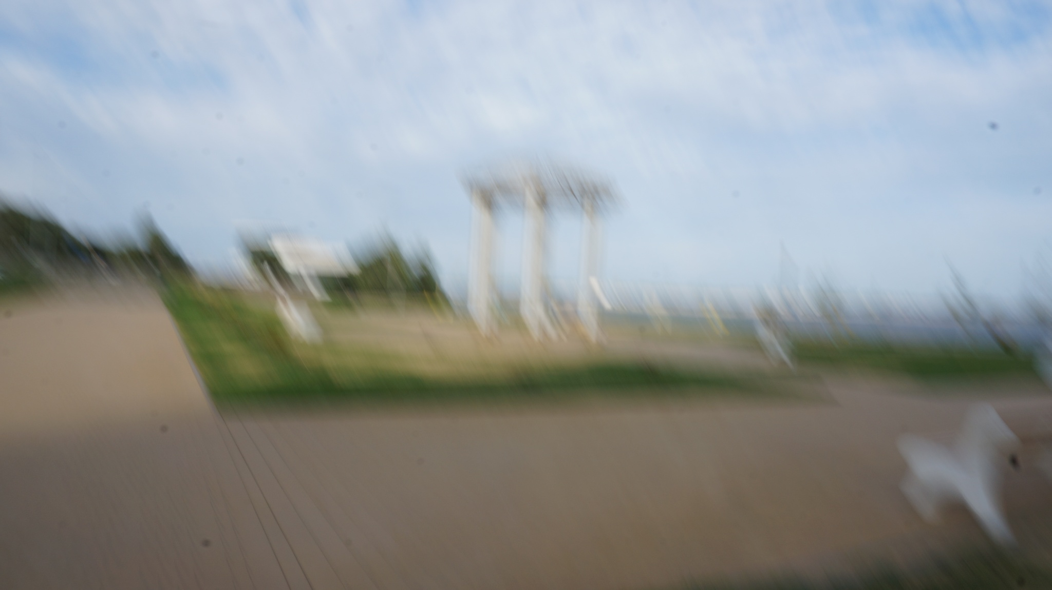

Immagine Originale: 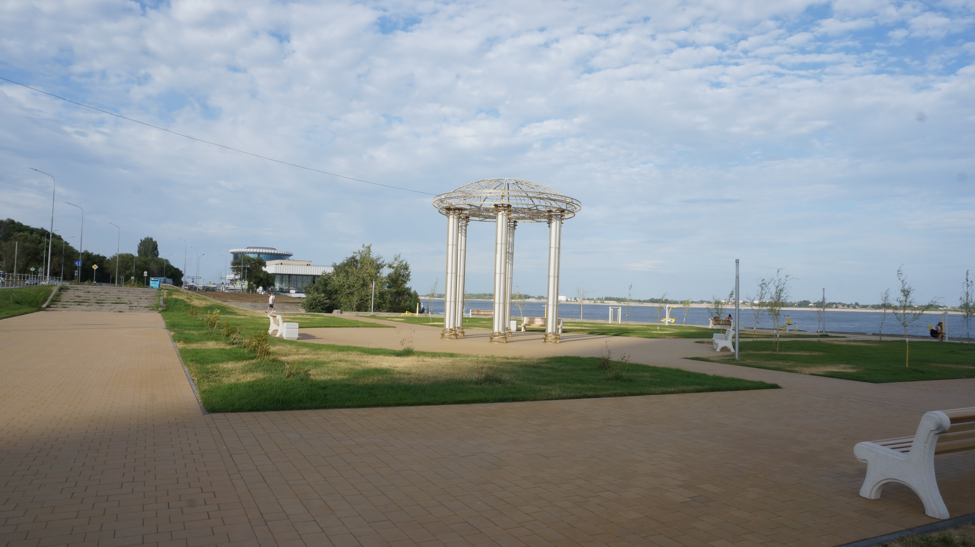

Laplacian Variance: 4.218845010296432

Immagine Degradata: 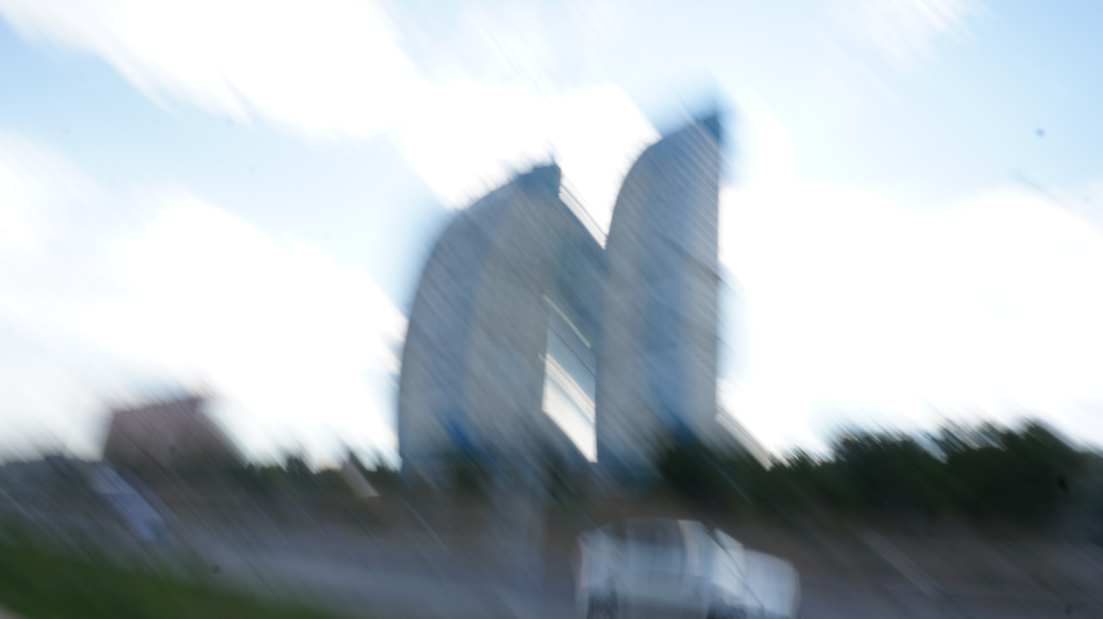

Immagine Originale: 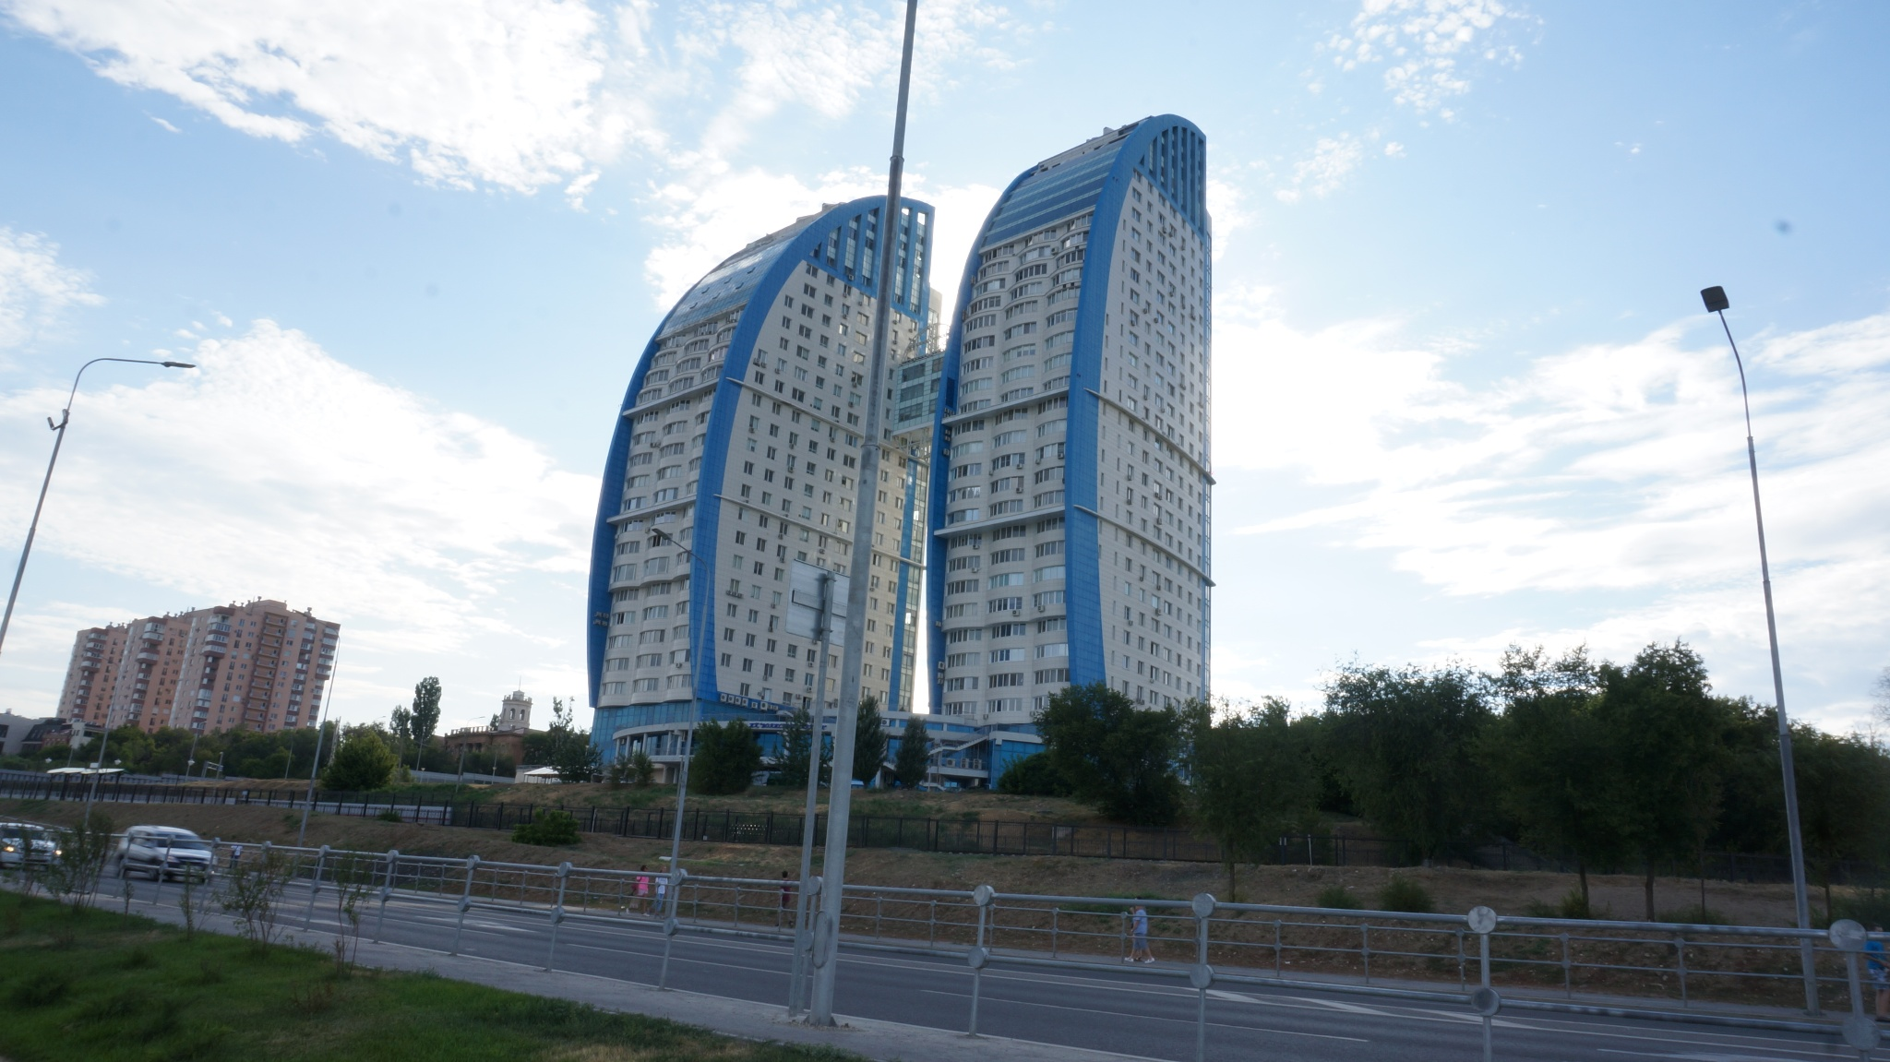

Laplacian Variance: 4.441463935843491

Immagine Degradata: 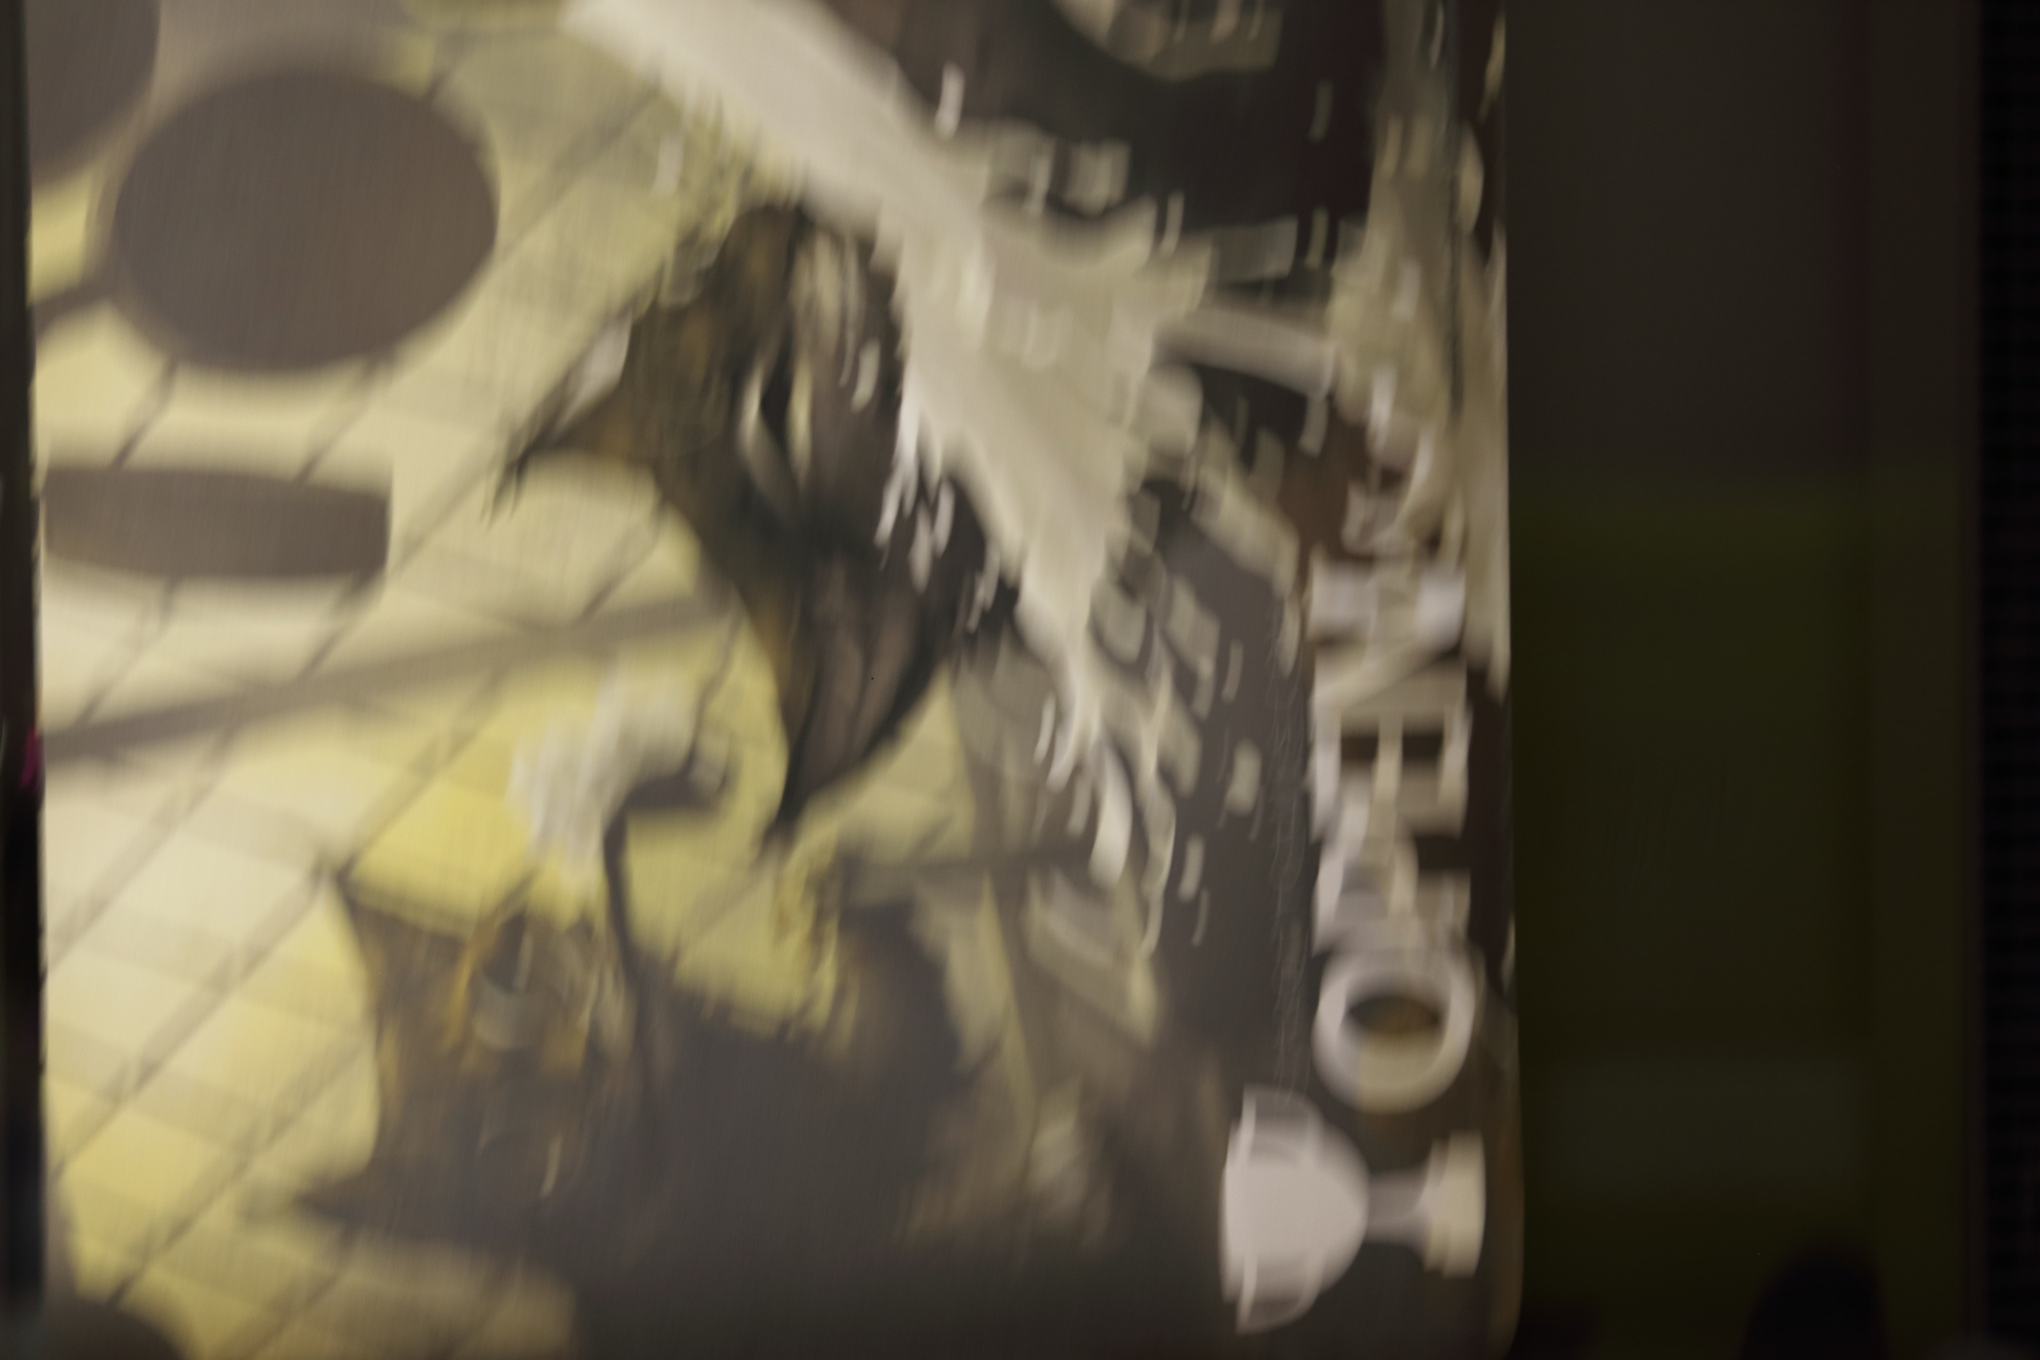

Immagine Originale: 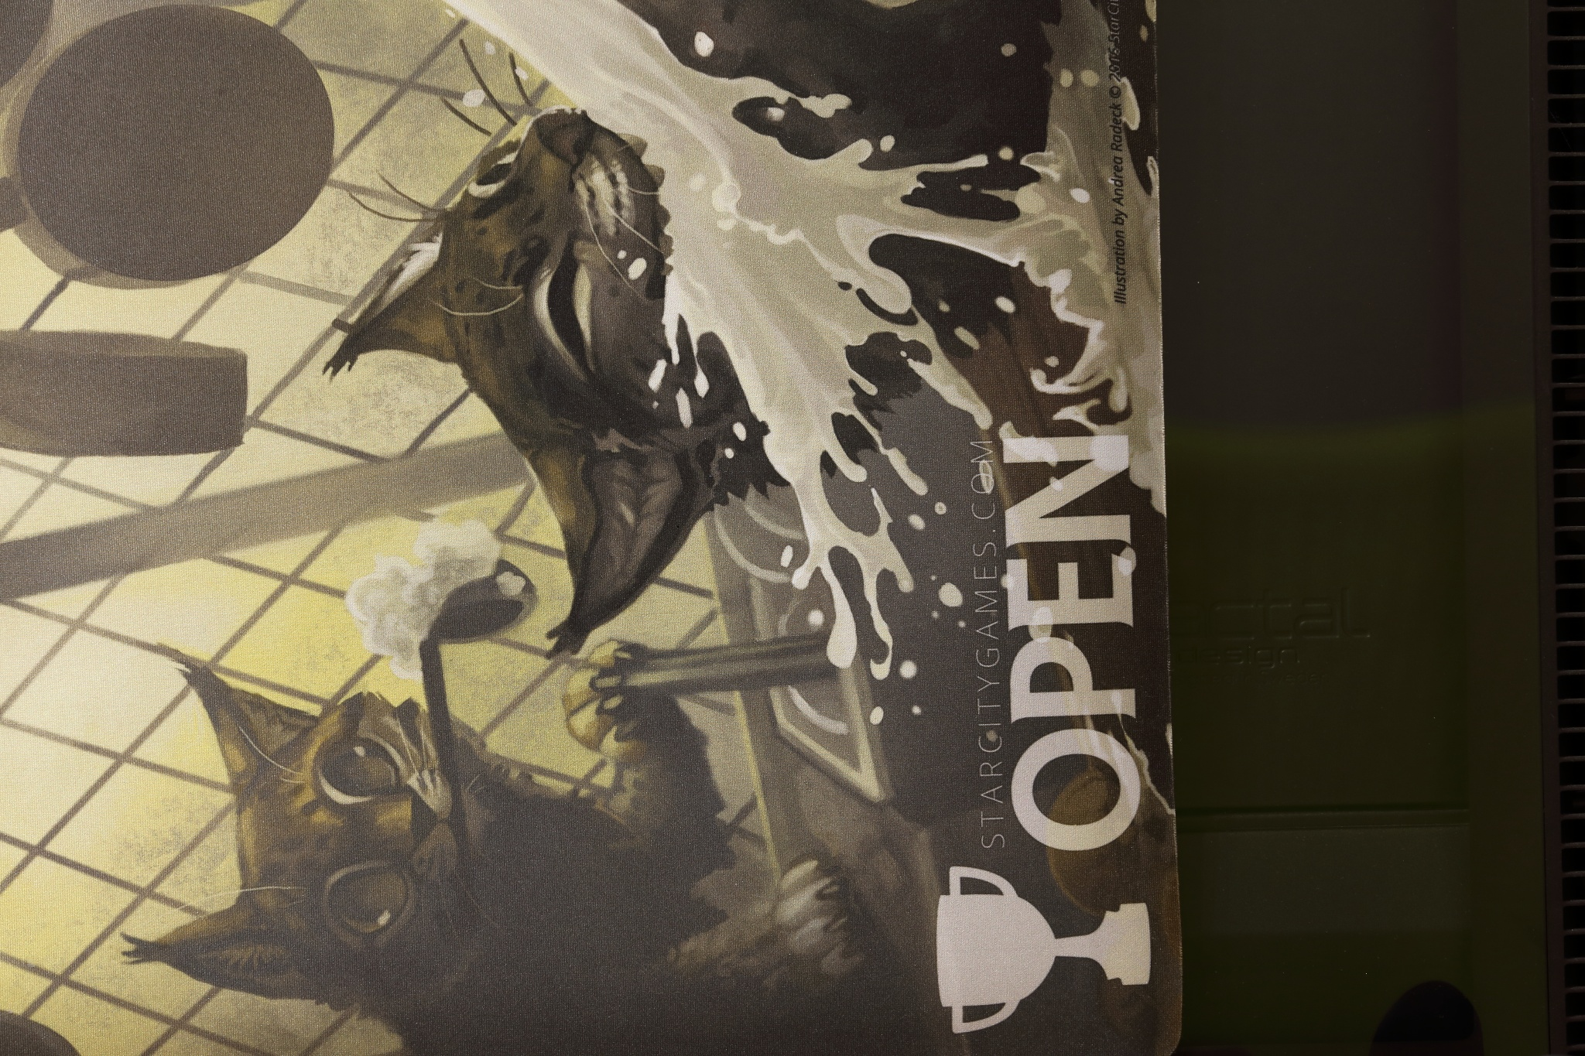

Laplacian Variance: 5.207645075519248

#### Migliori

Immagine Degradata: 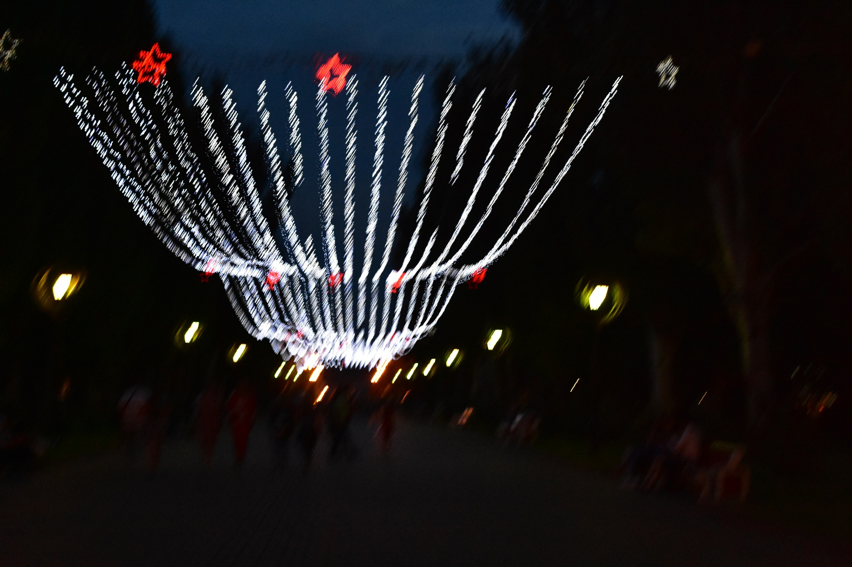

Immagine Originale: 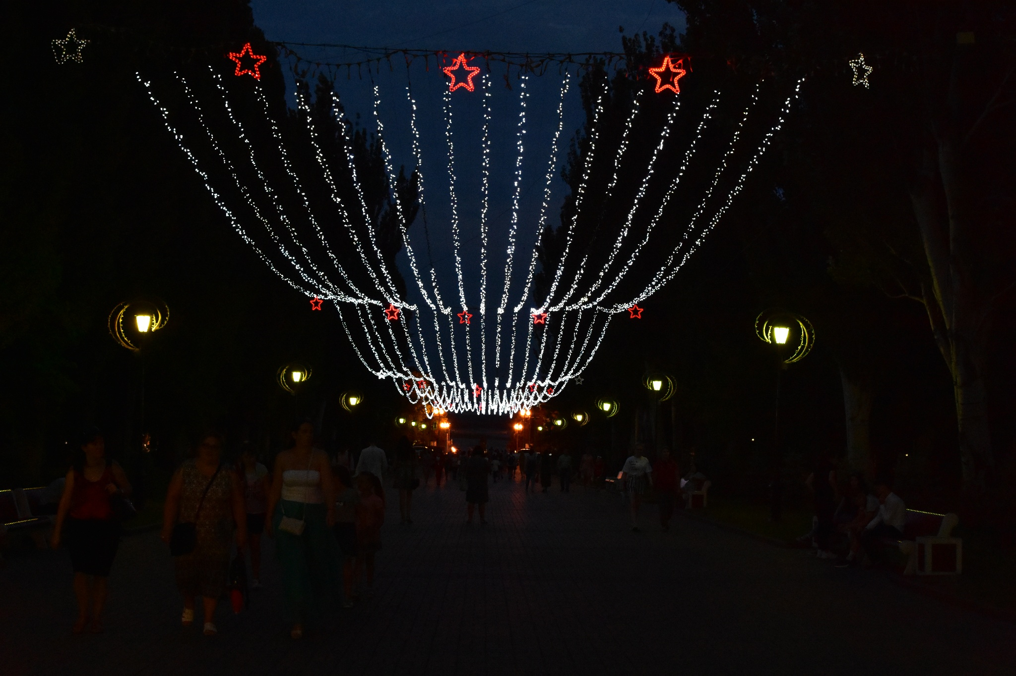

Laplacian Variance: 2986.7413110951

Immagine Degradata: 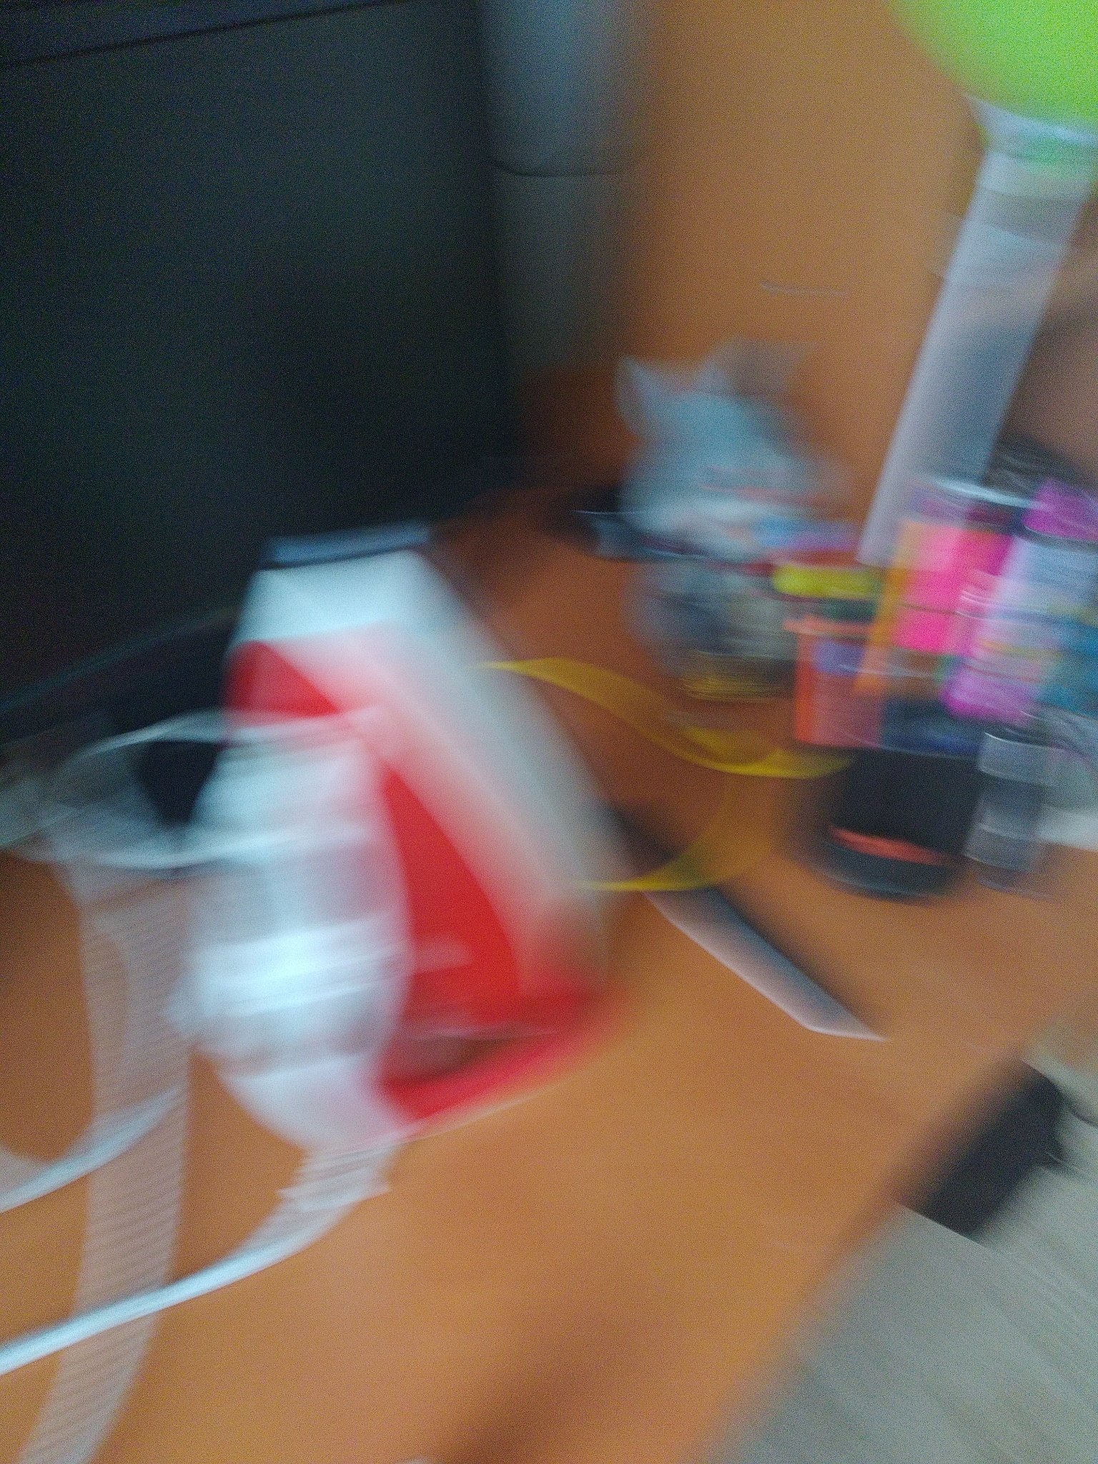

Immagine Originale: 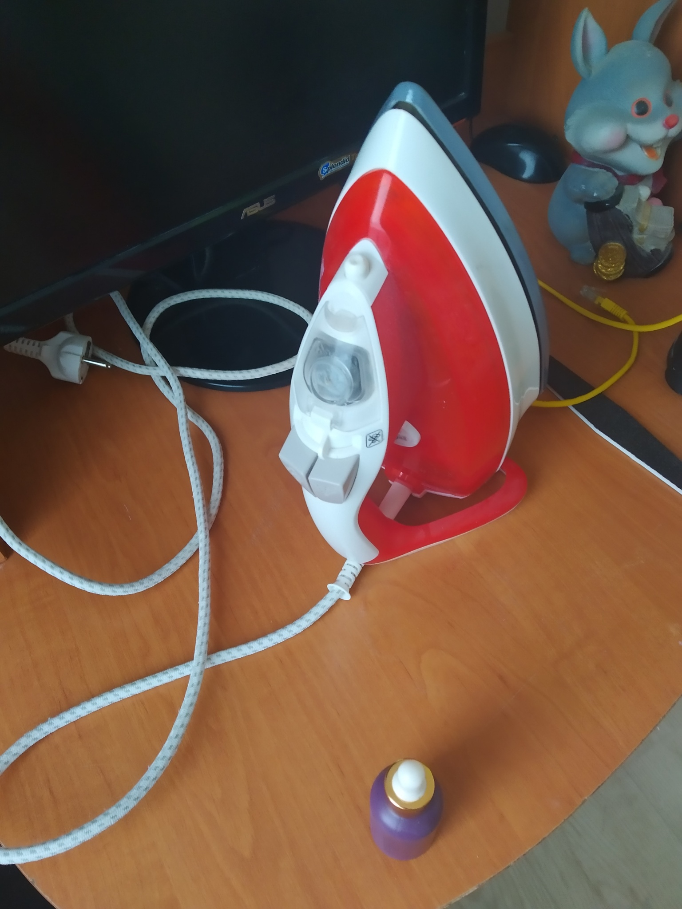

Laplacian Variance: 2459.1329413374315

Immagine Degradata: 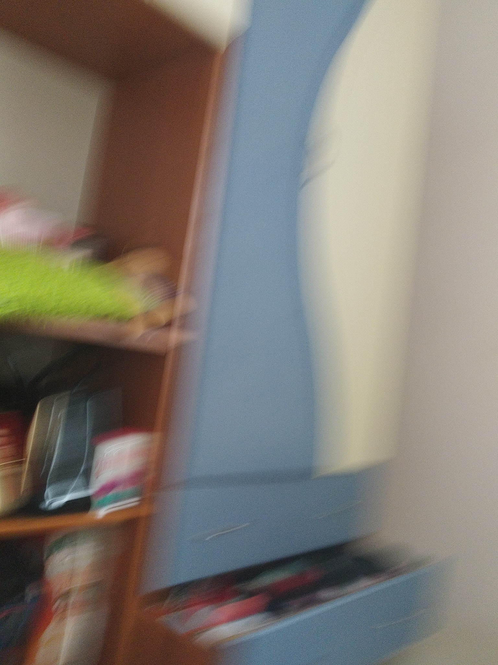

Immagine Originale: 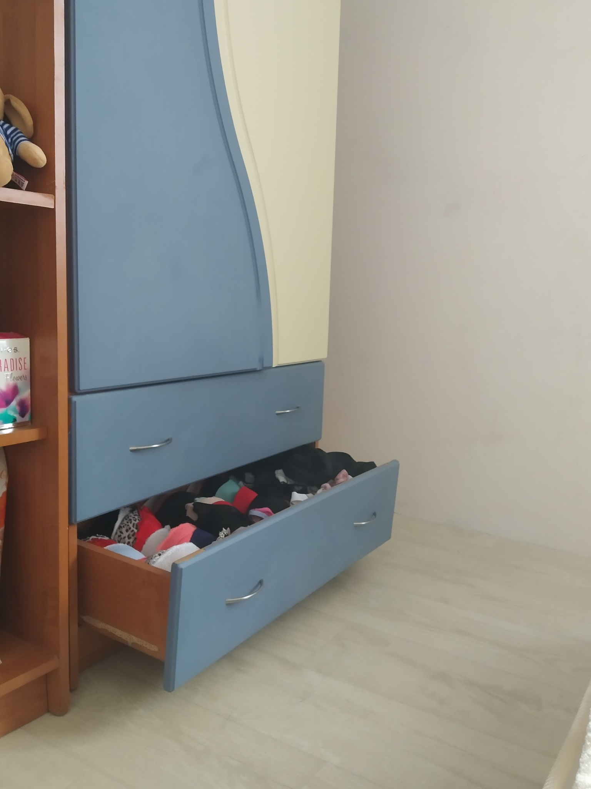

Laplacian Variance: 2381.3144412839306

Immagine Degradata: 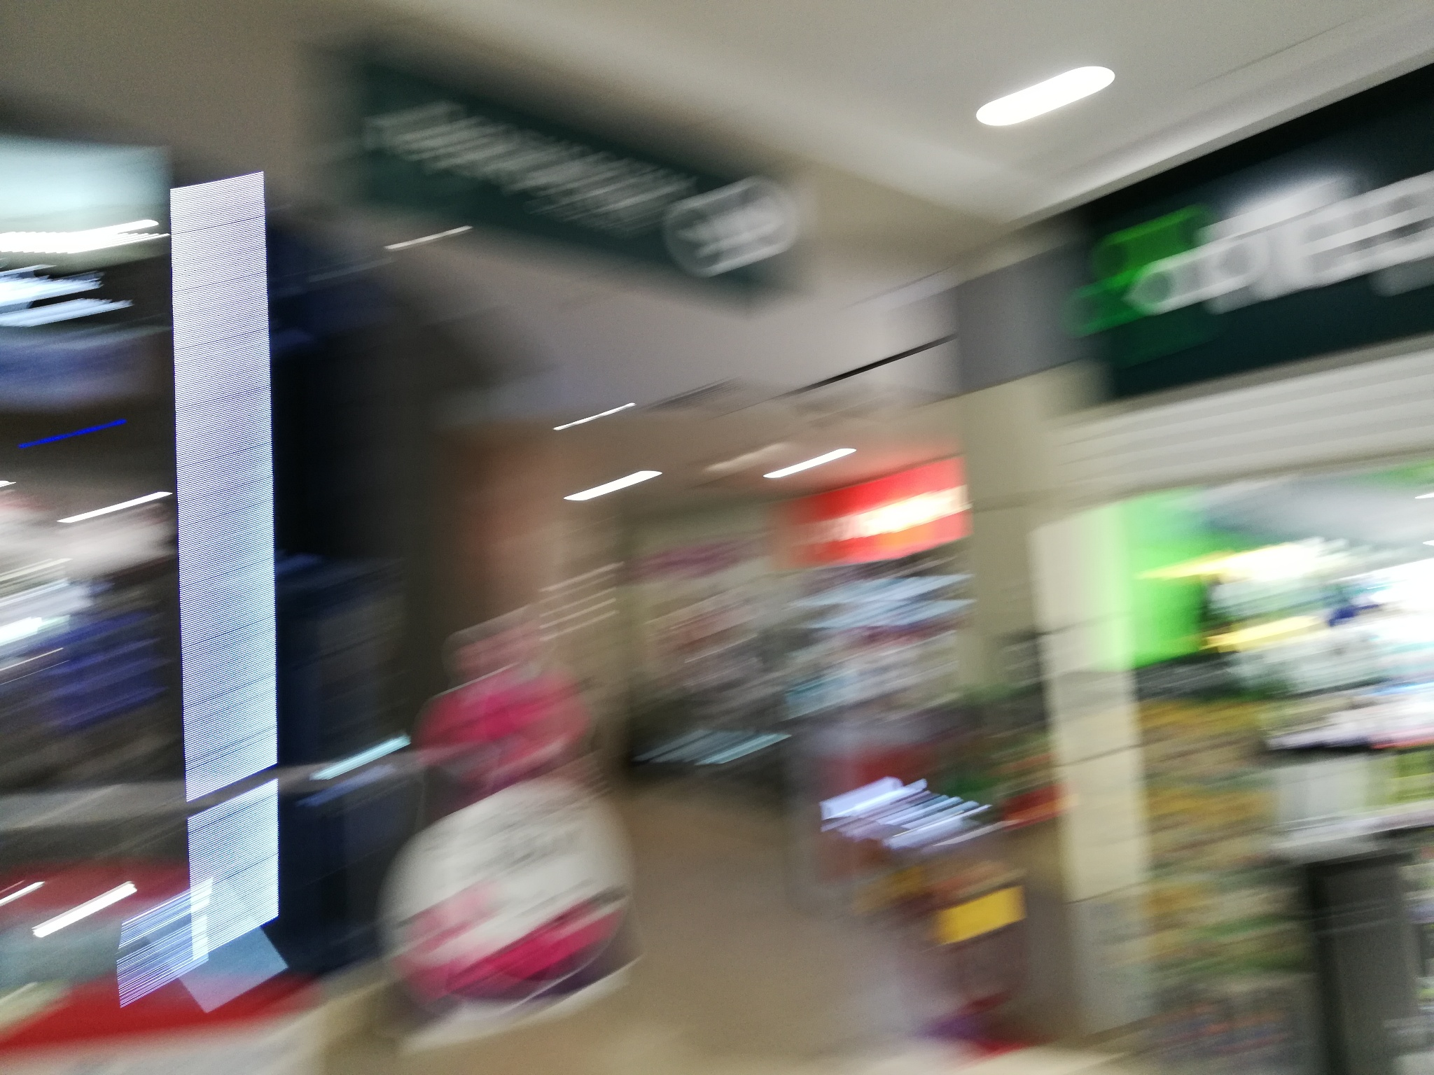

Immagine Originale: 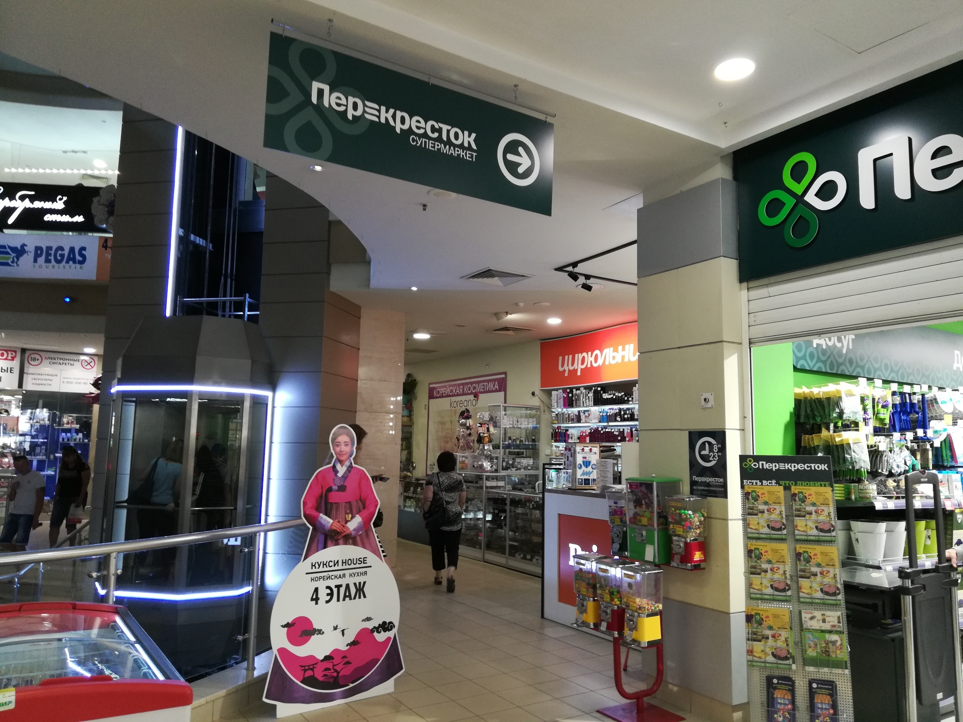

Laplacian Variance: 1706.423545015264

### PSNR

#### Peggiori

Immagine Degradata: 

Immagine Originale: 

PSNR: 25.59881570293625

Immagine Degradata: 

Immagine Originale: 

PSNR: 27.66268083430385

Immagine Degradata: 

Immagine Originale: 

PSNR: 28.2065991838762

Immagine Degradata: 

Immagine Originale: 

PSNR: 28.240881833561424

#### Migliori

Immagine Degradata: 

Immagine Originale: 

PSNR: 53.71655330655188

Immagine Degradata: 

Immagine Originale: 

PSNR: 52.62321436186002

Immagine Degradata: 

Immagine Originale: 

PSNR: 52.00202454131073

Immagine Degradata: 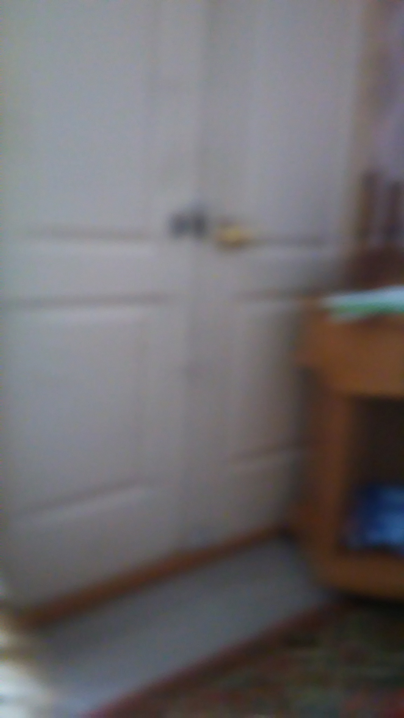

Immagine Originale: 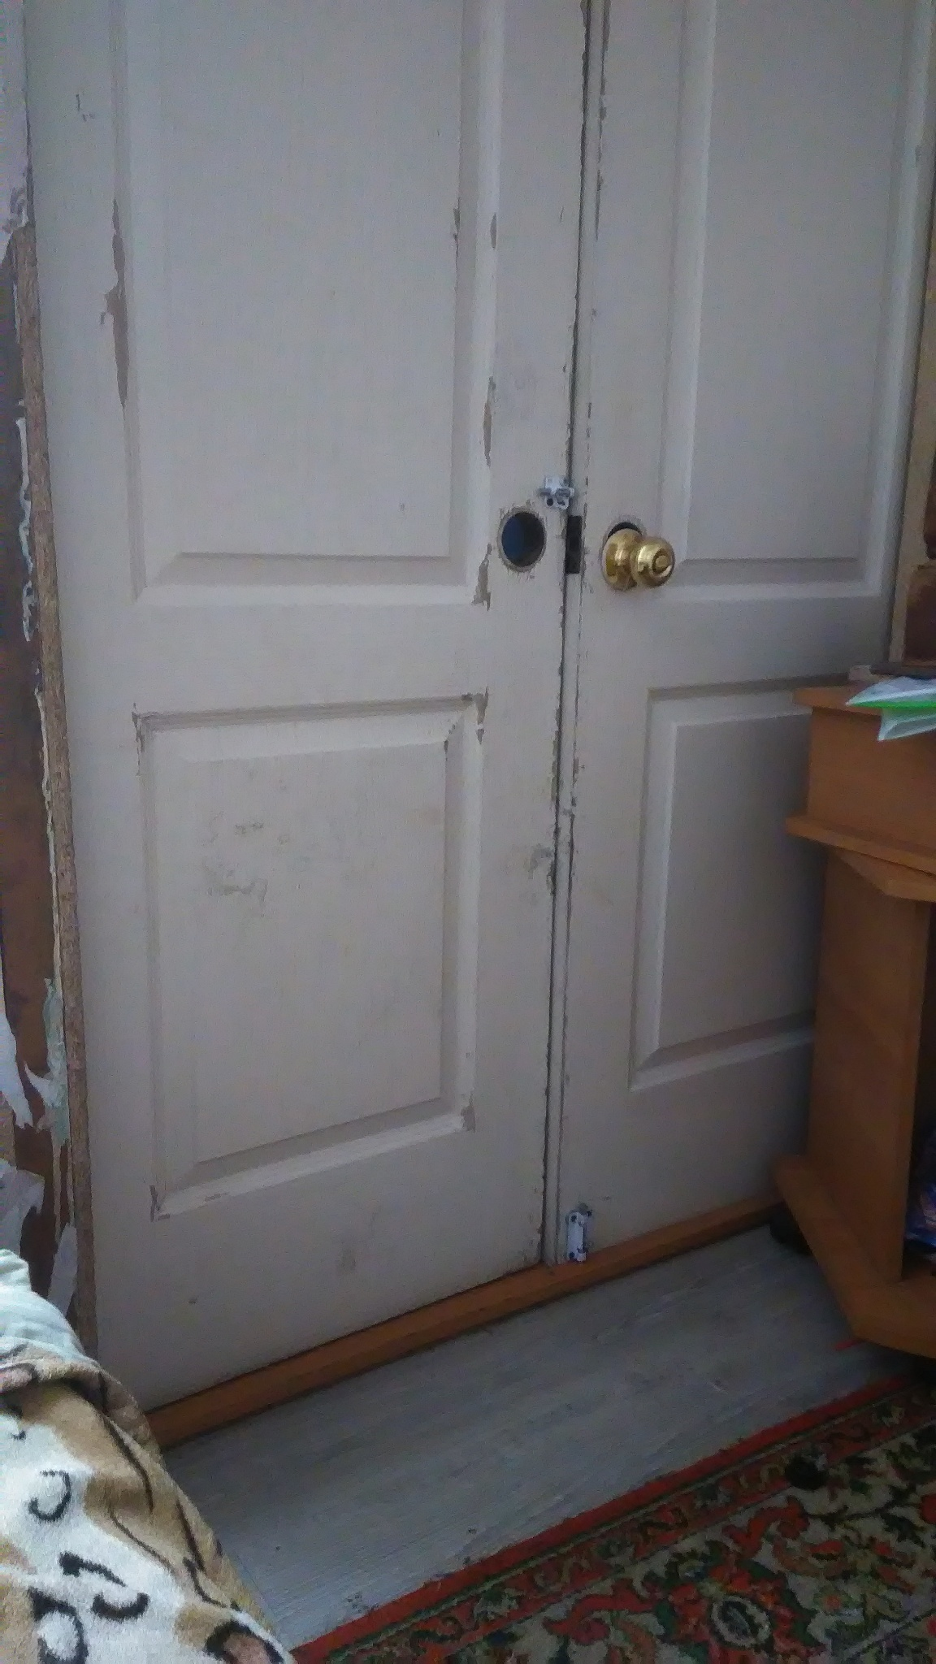

PSNR: 51.50152154405095

### SSIM

#### Peggiori

Immagine Degradata: 

Immagine Originale: 

SSIM: 0.4854333678808568

Immagine Degradata: 

Immagine Originale: 

SSIM: 0.4887128722550916

Immagine Degradata: 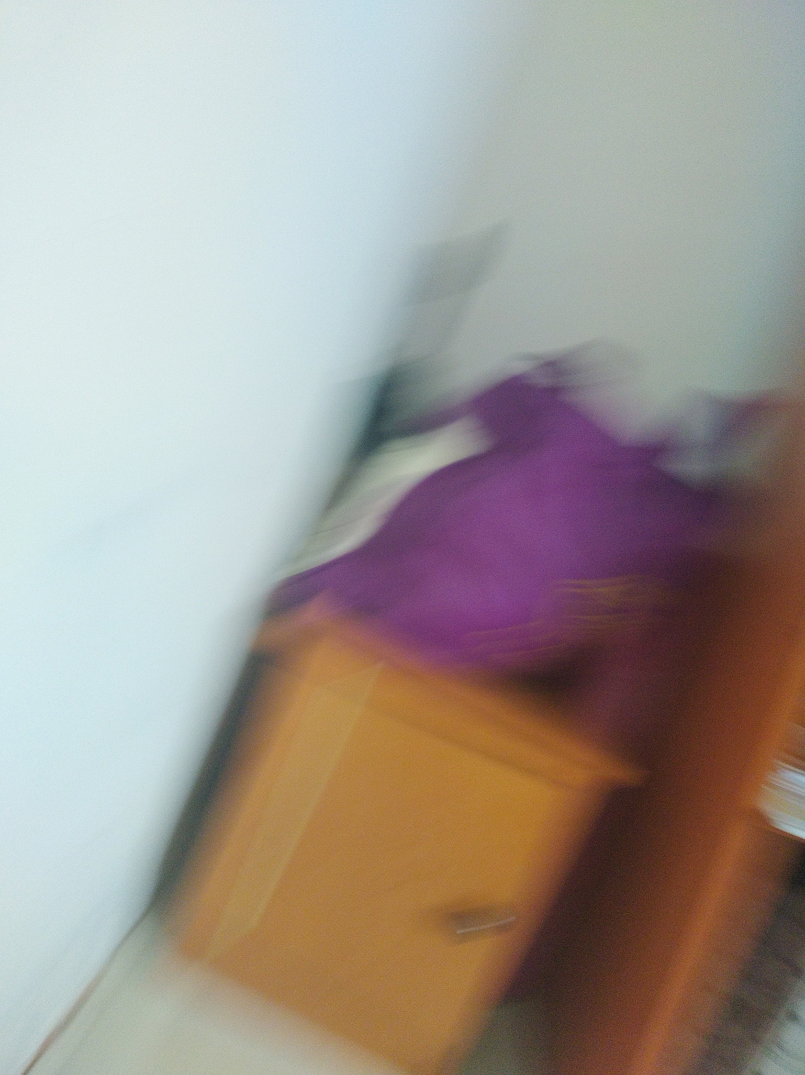

Immagine Originale: 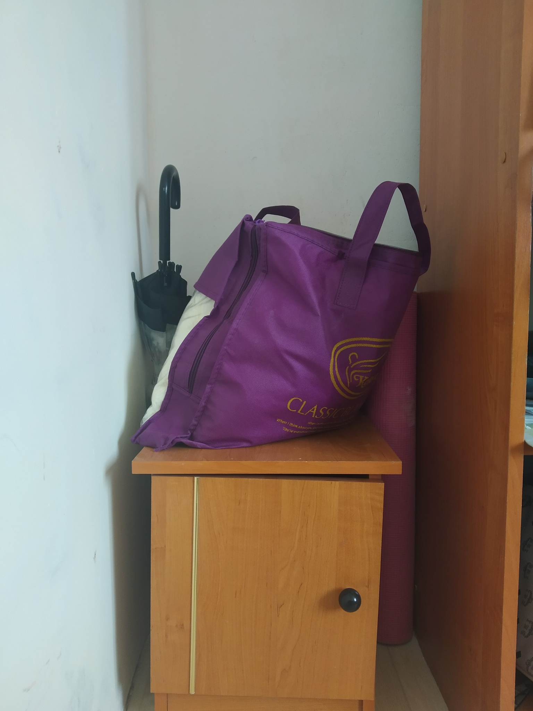

SSIM: 0.6312003456639216

Immagine Degradata: 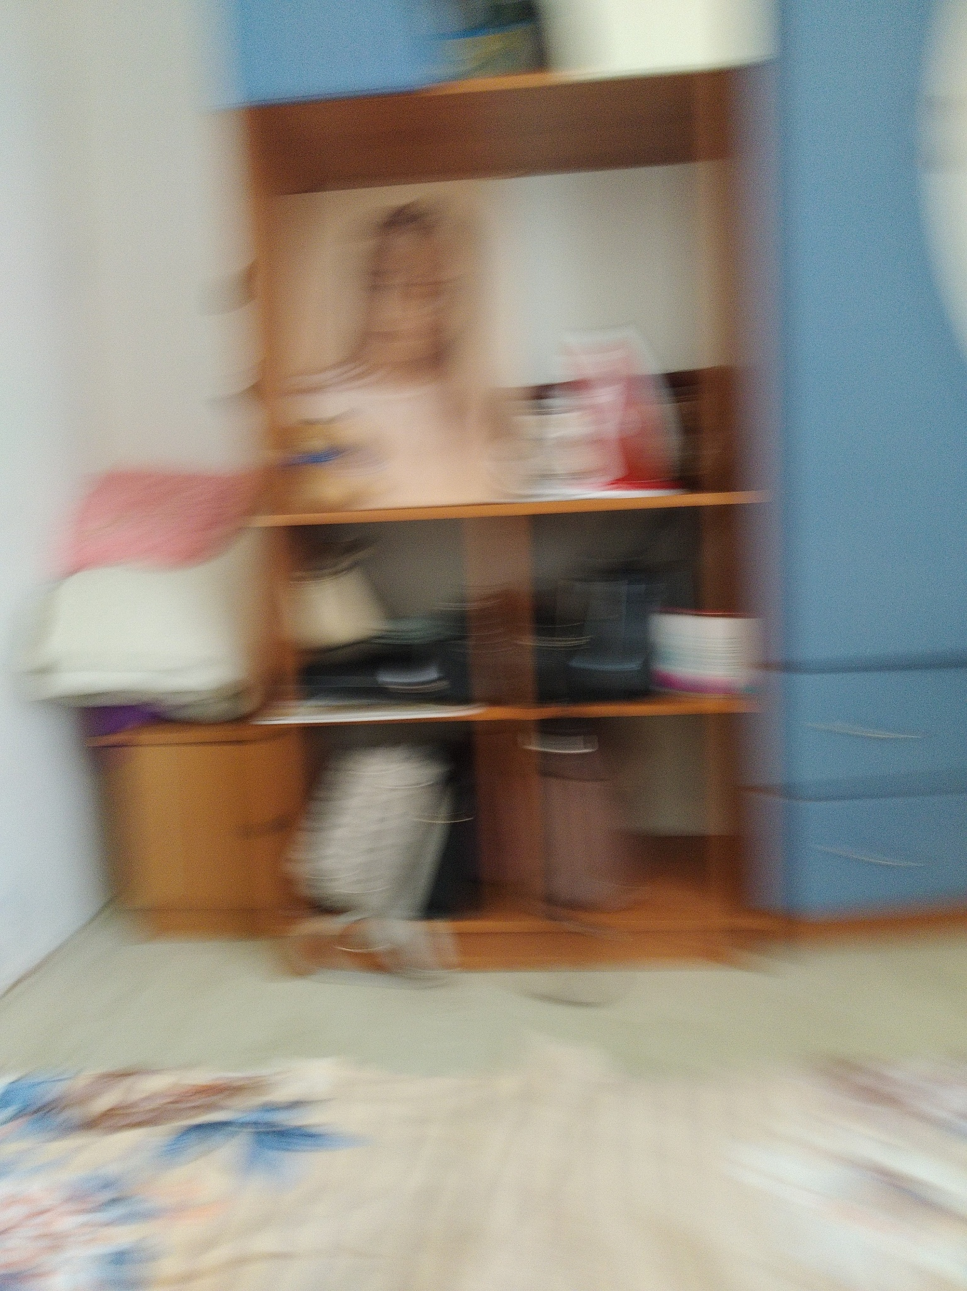

Immagine Originale: 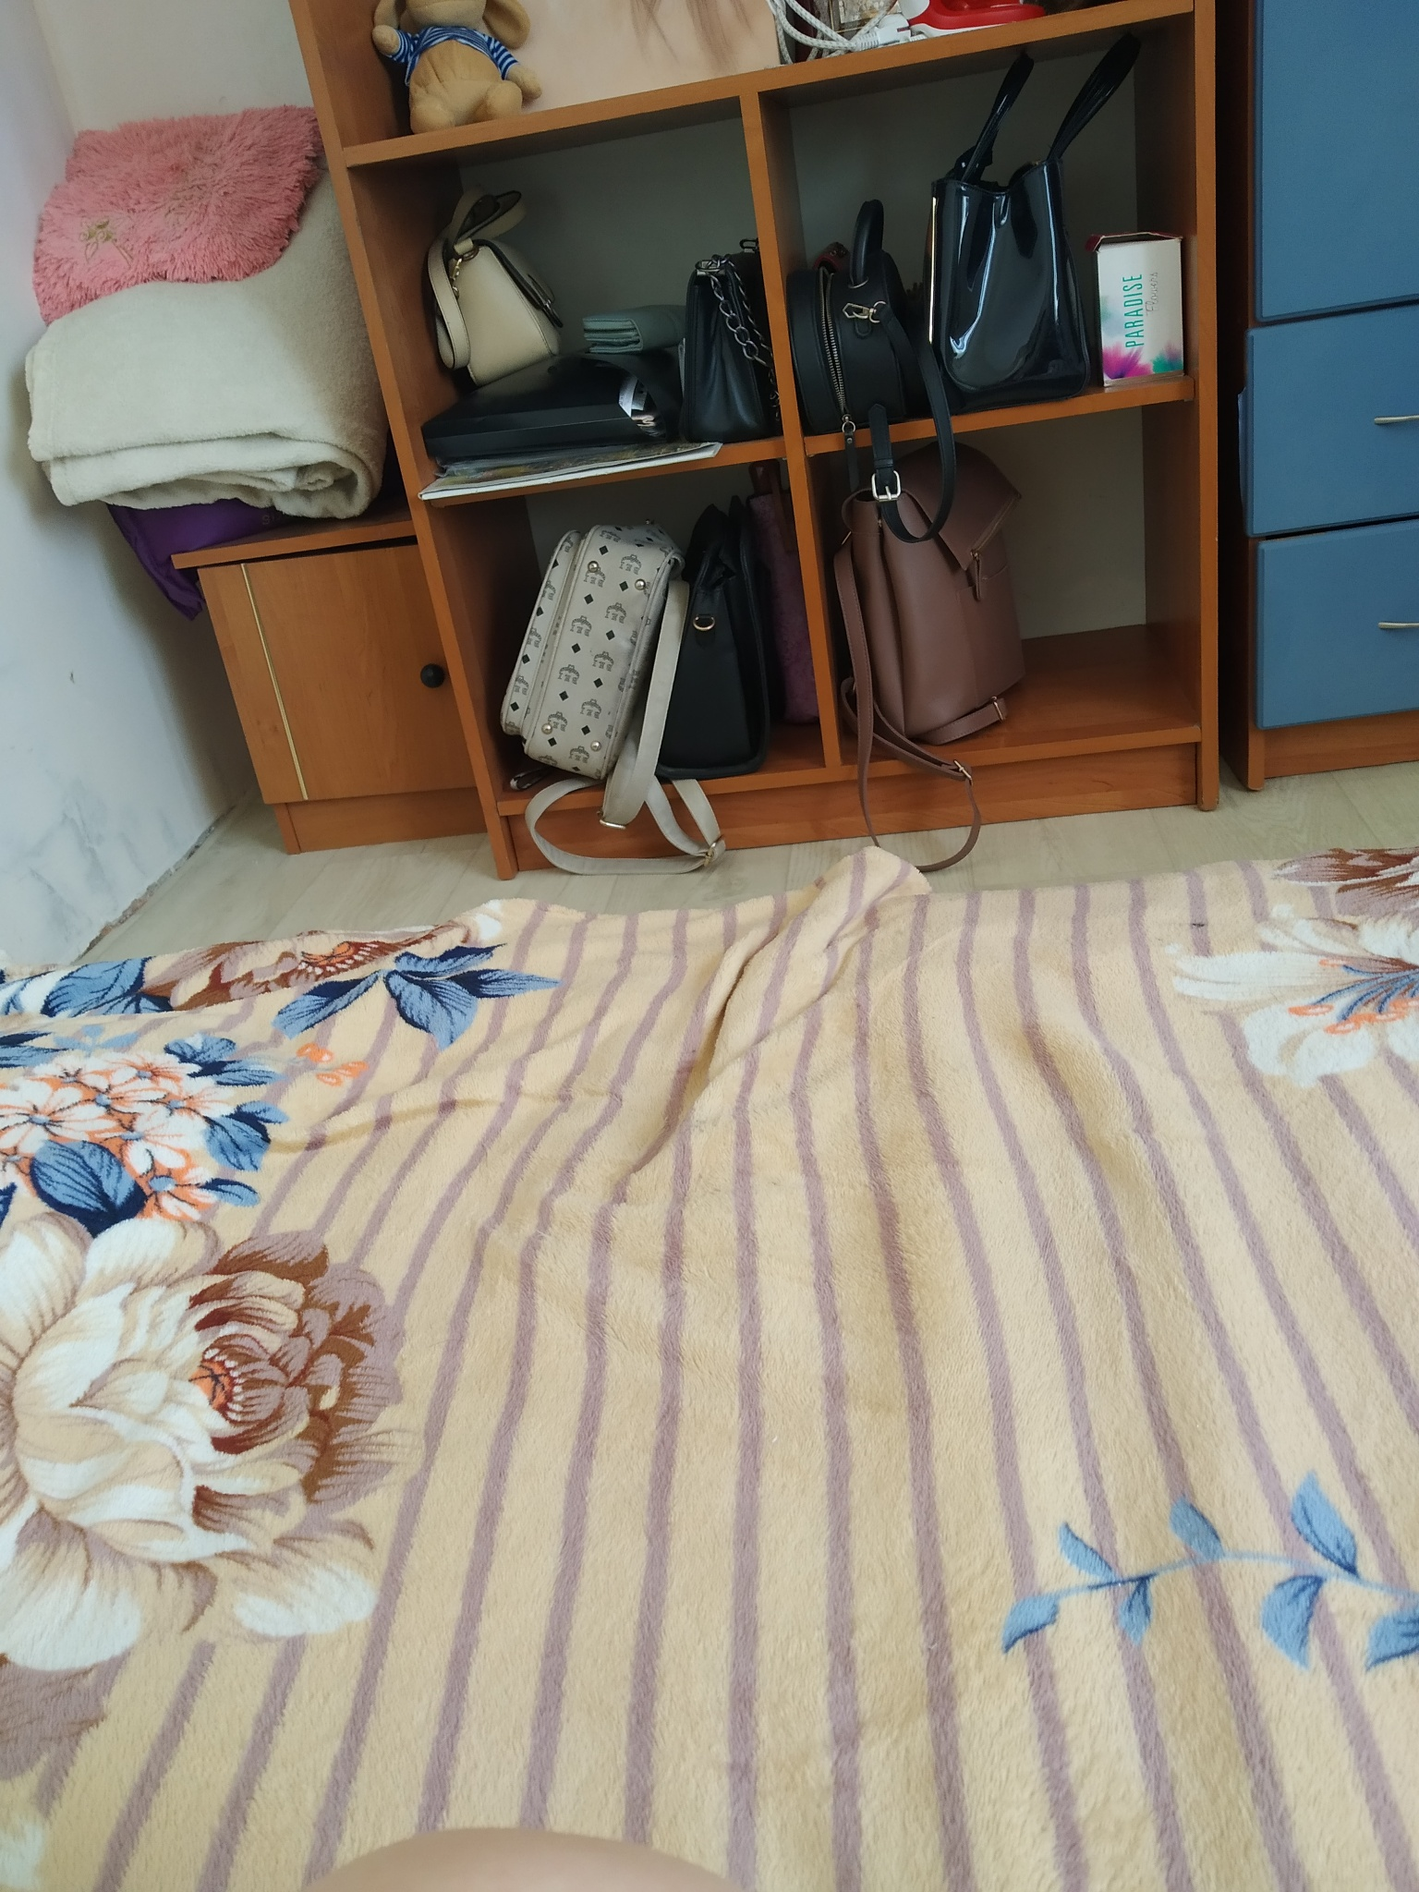

SSIM: 0.6673064950796498

#### Migliori

Immagine Degradata: 

Immagine Originale: 

SSIM: 0.9963577470673044

Immagine Degradata: 

Immagine Originale: 

SSIM: 0.9960368011657303

Immagine Degradata: 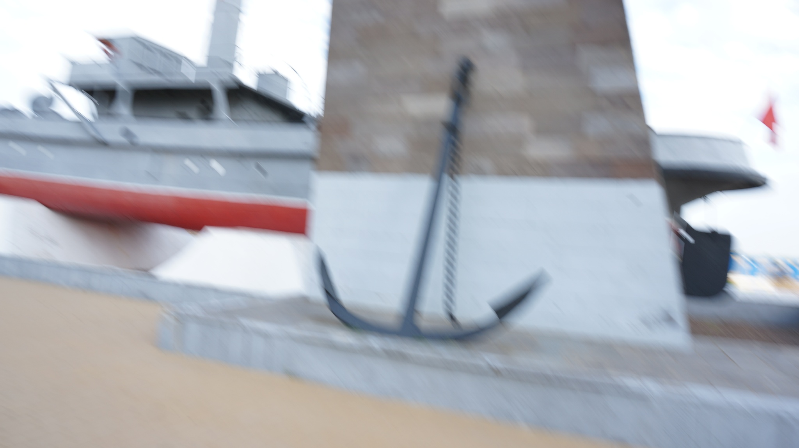

Immagine Originale: 

SSIM: 0.9956071999896916

Immagine Degradata: 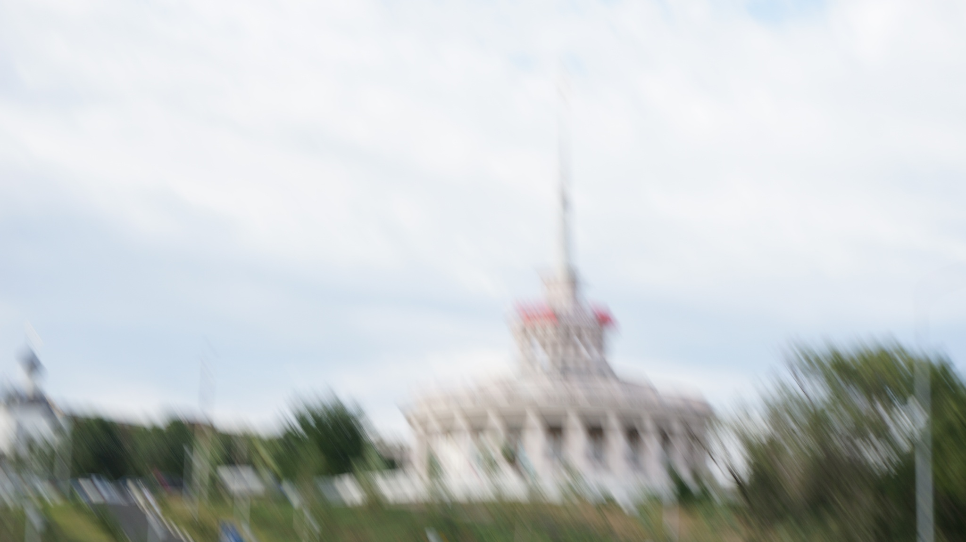

Immagine Originale: 

SSIM: 0.995091125185829